THÁI NGỌC LINH | BỘ CÔNG THƯƠNG  TRƯỜNG ĐẠI HỌC CÔNG NGHIỆP HÀ NỘI  ---------------------------------------
ĐỒ ÁN TỐT NGHIỆP ĐẠI HỌC
NGÀNH HỆ THỐNG THÔNG TIN
 | Xây dựng website giới thiệu và bán mặt hàng hoa quả
 | CBHD: TS. Trần Thanh Hùng
HỆ THỐNG THÔNG TIN | Sinh viên: Thái Ngọc Linh
 | Mã số sinh viên: 2020607044
 | Hà Nội – Năm 2026

MỤC LỤC
LỜI NÓI ĐẦU ii
DANH MỤC CÁC CHỮ VIẾT TẮT iii
DANH MỤC BẢNG BIỂU iv
DANH MỤC HÌNH ẢNH v
TỔNG QUAN VỀ ĐỀ TÀI 1
CHƯƠNG 1. CƠ SỞ LÝ THUYẾT VÀ CÔNG CỤ SỬ DỤNG 3
1.1. Cơ sở lý thuyết 3
1.2. Công cụ sử dụng 8
CHƯƠNG 2. KHẢO SÁT VÀ THIẾT KẾ HỆ THỐNG 9
2.1. Khảo sát hệ thống 9
2.2. Thiết kế hệ thống 21
CHƯƠNG 3. TRIỂN KHAI VÀ KIỂM THỬ 110
3.1. Triển khai 110
3.2. Kiểm thử 116
KẾT LUẬN 118
TÀI LIỆU THAM KHẢO 119
PHỤ LỤC HƯỚNG DẪN CÀI ĐẶT 120
PHỤ LỤC KIỂM THỬ 122

LỜI NÓI ĐẦU
Ngày nay, thương mại điện tử đóng vai trò không thể thiếu đối với xã hội hiện đại. Từ việc mua sắm, vui chơi đến học tập, nghiên cứu, thương mại điện tử trở thành cầu nối rút ngắn quá trình giao dịch giữa khách hàng và nhà cung cấp. Một số sàn thương mại điện tử có sức ảnh hưởng lớn hiện nay như Amazon, Alibaba hay Ebay đang là nơi giao dịch hàng tỷ vật phẩm trên thế giới.
Hiện nay, thực phẩm nói chung và hoa quả nói riêng đã trở thành mối quan tâm của nhiều người. Việc xây dựng website bán hoa quả SCart sẽ phân phối đến tay người tiêu dùng những trái cây tươi ngon và đảm bảo an toàn.
Sau khi tìm hiểu và dưới sự chỉ dẫn của thầy Trần Thanh Hùng, em đã phân tích và thiết kế được Website giới thiệu và bán mặt hàng hoa quả. Để có thể phân phối những loại trái cây chất lượng, ngon đến tay người dùng thì sự xuất hiện của một hệ thống với những sản phẩm đạt chuẩn cùng với các đánh giá tốt từ khách hàng là vô cùng cần thiết. Đây cũng là nguyên do em chọn đề tài này.
Để hoàn thành được đồ án tốt nghiệp này, em xin được gửi lời cảm ơn chân thành đến các thầy cô trong khoa Công nghệ thông tin Trường Đại học Công Nghiệp Hà Nội đã tận tình giảng dạy và trang bị kiến thức cho em trong suốt thời gian em học tập tại trường. Thầy giáo hướng dẫn đề tài – Tiến sĩ Trần Thanh Hùng – đã tận tụy hết lòng giúp đỡ, hướng dẫn, chỉ dẫn tận tình để giúp em hoàn thành được đồ án. Bạn bè đã góp ý và giúp đỡ, bên cạnh động viên và khích lệ em trong suốt thời gian em làm đồ án.
Hà Nội, Ngày 15 tháng 03 năm 2026
Thái Ngọc Linh

DANH MỤC CÁC CHỮ VIẾT TẮT
Từ viết tắt | Giải thích
API | Application Programming Interface
CSS | Cascading Style Sheets
DOM | Document Object Model
GUI | Graphical User Interface
HTML | HyperText Markup Language
JSX | JavaScript XML
NoSQL | Non SQL
OOP | Object Oriented Programming
PK | Primary key
SQL | Structured Query Language
UI | User Interface
XML | Extensible Markup Language

DANH MỤC BẢNG BIỂU
Bảng 2.1. Bảng kế hoạch phỏng vấn 12
Bảng 2.2. Bảng phiếu phỏng vấn 13
Bảng 2.3. Bảng Category 106
Bảng 2.4. Bảng Product 106
Bảng 2.5. Bảng Sale 107
Bảng 2.6. Bảng Favourite 107
Bảng 2.7. Bảng User 107
Bảng 2.8. Bảng Comment 108
Bảng 2.9. Bảng Rating 108
Bảng 2.10. Bảng Consignment 109
Bảng 2.11. Bảng Banner 109
Bảng 2.12. Bảng Order 110
Bảng 3.1. Bảng thiết kế testcase 125
Bảng 3.2. Bảng thực thi testcase 135

DANH MỤC HÌNH ẢNH
Hình 1.2. Ứng dụng của Javascript 5
Hình 2.1. Phiếu điều tra 15
Hình 2.3. Biểu đồ phân rã usecase chính 22
Hình 2.4. Biểu đồ phân rã usecase thứ cấp 23
Hình 2.5. Mô hình liên kết 24
Hình 2.6. Biểu đồ trình tự Đăng nhập 57
Hình 2.7. Biểu đồ trình tự Đăng ký 57
Hình 2.8. Biểu đồ trình tự Tìm kiếm sản phẩm 58
Hình 2.9. Biểu đồ trình tự Xem chi tiết sản phẩm 58
Hình 2.10. Biểu đồ trình tự Quản lý tài khoản(khách hàng) 59
Hình 2.11. Biểu đồ trình tự Quên mật khẩu 60
Hình 2.12. Biểu đồ trình tự Quản lý danh sách yêu thích 61
Hình 2.13. Biểu đồ trình tự Mua hàng 62
Hình 2.14. Biểu đồ trình tự Quản lý tài khoản(admin) 62
Hình 2.15. Biểu đồ trình tự Quản lý danh mục 63
Hình 2.16. Biểu đồ trình tự Quản lý sản phẩm 65
Hình 2.17. Biểu đồ trình tự Quản lý banner 66
Hình 2.18. Biểu đồ trình tự Quản lý đơn hàng(nhân viên) 67
Hình 2.19. Biểu đồ trình tự Quản lý đơn hàng(khách hàng) 68
Hình 2.20. Biểu đồ trình tự Quản lý người dùng 69
Hình 2.21. Biểu đồ trình tự Quản lý khách hàng 70
Hình 2.22. Biểu đồ trình tự Quản lý khuyến mãi 72
Hình 2.23. Biểu đồ trình tự Quản lý nhập kho 73
Hình 2.24. Biểu đồ trình tự Quản lý đánh giá 74
Hình 2.25. Biểu đồ trình tự Quản lý phản hồi 75
Hình 2.26. Biểu đồ trình tự Chăm sóc khách hàng 76
Hình 2.27. Biểu đồ trình tự Liên hệ cửa hàng 77
Hình 2.28. Biểu đồ trình tự Xem danh sách sản phẩm 77
Hình 2.29. Biểu đồ trình tự Thống kê báo cáo 78
Hình 2.30. Biểu đồ lớp Đăng nhập 79
Hình 2.31. Biểu đồ lớp Đăng ký 80
Hình 2.32. Biểu đồ lớp Tìm kiếm sản phẩm 81
Hình 2.33. Biểu đồ lớp Xem chi tiết sản phẩm 82
Hình 2.34. Biểu đồ lớp Quản lý tài khoản(khách hàng) 83
Hình 2.35. Biểu đồ lớp Quên mật khẩu 84
Hình 2.36. Biểu đồ lớp Quản lý danh sách yêu thích 85
Hình 2.37. Biểu đồ lớp Mua hàng 86
Hình 2.38. Biểu đồ lớp Quản lý tài khoản(admin) 87
Hình 2.39. Biểu đồ lớp Quản lý danh mục 88
Hình 2.40. Biểu đồ lớp Quản lý sản phẩm 89
Hình 2.41. Biểu đồ lớp Quản lý banner 90
Hình 2.42. Biểu đồ lớp Quản lý đơn hàng(nhân viên) 91
Hình 2.43. Biểu đồ lớp Quản lý đơn hàng(khách hàng) 92
Hình 2.44. Biểu đồ lớp Quản lý người dùng 93
Hình 2.45. Biểu đồ lớp Quản lý khách hàng 94
Hình 2.46. Biểu đồ lớp Quản lý khuyến mãi 95
Hình 2.47. Biểu đồ lớp Quản lý nhập kho 96
Hình 2.48. Biểu đồ lớp Quản lý đánh giá 97
Hình 2.49. Biểu đồ lớp Quản lý phản hồi 98
Hình 2.50. Biểu đồ lớp Chăm sóc khách hàng 99
Hình 2.51. Biểu đồ lớp Liên hệ cửa hàng 100
Hình 2.52. Biểu đồ lớp Xem danh sách sản phẩm 100
Hình 2.53. Biểu đồ lớp thống kê báo cáo 101
Hình 2.54. Mockup giao diện trang chủ mua hàng 108
Hình 2.55. Mockup giao diện trang chủ quản trị 108
Hình 2.56. Mockup giao diện thống kê 109
Hình 3.1. Giao diện trang chủ 110
Hình 3.2. Giao diện đăng nhập 110
Hình 3.3. Giao diện trang đăng ký 111
Hình 3.5. Giao diện chức năng xem sản phẩm theo danh mục 112
Hình 3.6. Giao diện chức năng tìm kiếm sản phẩm 112
Hình 3.7. Giao diện trang chi tiết sản phẩm 112
Hình 3.8. Giao diện trang giỏ hàng 113
Hình 3.9. Giao diện trang quản lý đơn hàng(khách hàng) 113
Hình 3.10. Giao diện trang chủ admin 114
Hình 3.11. Giao diện trang quản lý người dùng 114
Hình 3.12. Giao diện trang quản lý danh mục 114
Hình 3.13. Giao diện trang quản lý sản phẩm 115
Hình 3.14. Giao diện trang quản lý banner 115
Hình 3.15. Giao diện trang quản lý đơn hàng(nhân viên) 115
Hình 3.16. Giao diện chăm sóc khách hàng 116

TỔNG QUAN VỀ ĐỀ TÀI
Tên đề tài
Xây dựng website giới thiệu và bán mặt hàng hoa quả.
Lý do chọn đề tài
Thương mại điện tử là một thuật ngữ rất phổ biến hiện nay. Nó được nhắc nhiều trên phương tiện truyền thông. Vậy thương mại điện tử là gì?
Thương mại điện tử có thể hiểu là thực hiện hoạt động thương mại bằng những phương tiện điện tử. Cụ thể hơn, đó là hoạt động giao dịch mua sắm qua internet. Đây là một phương thức kinh doanh sử dụng internet mang lại nhiều hiệu quả như giao dịch nhanh chóng, tiết kiệm chi phí mặt bằng và quản lý.
Ngày nay, các hoạt động thương mại điện tử hầu hết được thực hiện thông qua website bán hàng. Website bán hàng trở thành nơi quảng cáo, thực hiện giao dịch mua bán. Website đã trở thành một phần không thể thiếu trong việc kinh doanh theo hình thức thương mại điện tử.
Đối với website bán hàng nói chung và website hoa quả nói riêng, bên cạnh giao diện đẹp thì website hoạt động như thế nào là rất quan trọng. Giao diện website phải đẹp, phải gây ấn tượng với khách hàng và cũng sẽ tạo nên điểm đặc biệt của thương hiệu đó. Về hoạt động của website thì website phải chạy mượt mà để khách hàng thoải mái, không bị khó chịu khi sử dụng.
Nhận thức được sự quan trọng và cũng như để có thể áp dụng được những kiến thức đã được học và tìm hiểu, em xin được áp dụng những kiến thức đã được học và tìm hiểu đó để xây dựng một website cụ thể là: “Xây dựng website giới thiệu và bán mặt hàng hoa quả”.
Mục tiêu của đề tài
- Hiểu biết những kiến thức cần thiết về xây dựng giao diện trang web, phân tích thiết kế hệ thống, cơ sở dữ liệu.
- Nắm được các kiến thức cơ bản về Nodejs, MongoDb, JavaScript, React.
- Tiếp cận đến các khách hàng tiềm năng trên mọi miền tổ quốc, thậm chí là khách hàng quốc tế.
- Giảm thời gian mua bán của khách hàng.
- Thông tin sản phẩm được cập nhật nhanh chính xác qua từng ngày đến khách hàng.
- Xây dựng và quảng bá thương hiệu cho hãng.
Đối tượng và phạm vi
Những người có nhu cầu về nguồn trái cây chất lượng, an toàn.
Kết quả dự kiến đạt được
Website bao gồm những chức năng chính sau:
- Đăng ký, đăng nhập tài khoản khách hàng hệ thống.
- Thay đổi mật khẩu, cập nhật thông tin tài khoản.
- Quên mật khẩu của tài khoản.
- Phân quyền gồm 5 vai trò: khách vãng lai, khách hệ thống, nhân viên, chủ cửa hàng và quản trị viên hệ thống.
- Chức năng quản trị: quản lý tài khoản, danh mục sản phẩm, sản phẩm, đơn hàng, khuyến mãi, banner, nhập kho, hỗ trợ khách hàng trực tuyến.
- Tìm kiếm sản phẩm, xem chi tiết sản phẩm, xem danh sách sản phẩm theo các bộ lọc hệ thống.
- Thêm sản phẩm vào giỏ hàng.
- Đặt hàng, thanh toán trực tuyến.

CƠ SỞ LÝ THUYẾT VÀ CÔNG CỤ SỬ DỤNG

Cơ sở lý thuyết

Ngôn ngữ UML
UML là viết tắt của “Unified Modeling Language” - là ngôn ngữ mô hình hóa thống nhất, dùng để đặc tả, hình dung, xây dựng và tư liệu hóa phần mềm hướng đối tượng.
UML dùng để:
- Trực quan hoá: Đưa ra các mô hình trực quan về hệ thống để mọi người có thể hiểu được.
- Đặc tả: UML cho phép xây dựng các mô hình đúng đắn và đầy đủ để mô tả hệ thống.
- Xây dựng: Các mô hình UML có thể liên kết trực tiếp với nhiều ngôn ngữ lập trình Java, C++, VB, ...
- Lập tài liệu: UML cho phép tạo các tài liệu như tài liệu về các yêu cầu của người dùng, kiến trúc hệ thống, thiết kế hệ thống, kiểm thử, kế hoạch dự án, ...
UML có thể được sử dụng làm công cụ giao tiếp giữa người dùng, nhà phân tích, nhà thiết kế và nhà phát triển phần mềm.
Các phần tử của UML:
View (Quan sát): Theo các phương diện khác nhau của hệ thống cần phân tích, thiết kế. Dựa vào các quan sát để thiết lập kiến trúc cho hệ thống cần phát triển.
Có 9 loại biểu đồ:
- Use Case Diagram (Biểu đồ ca sử dụng): Mô tả sự tương tác giữa các tác nhân và hệ thống thông qua các ca sử dụng.
- Class Diagram (Biểu đồ lớp): Biểu đồ lớp chỉ ra sự tồn tại giữa các lớp và mối quan hệ giữa chúng trong thiết kế logic trong hệ thống. Khung nhìn tĩnh của hệ thống chủ yếu hỗ trợ các chức năng của hệ thống.
- Object Diagram (Biểu đồ đối tượng): Biểu đồ đối tượng đại diện cho một thể hiện của biểu đồ lớp, cho nên các khái niệm cơ bản là giống biểu đồ lớp. Biểu đồ đối tượng được sử dụng để hiện thị một tập hợp các đối tượng và các mối quan hệ của chúng như một thể hiện.
- Sequence Diagram (Biểu đồ trình tự): Là biểu đồ để xác định và chỉ rõ vai trò của đối tượng tham gia vào luồng sự kiện của use case.
- Collaboration Diagram (Biểu đồ cộng tác): Tương tự như biểu đồ trình tự nhưng nhấn mạnh vào sự tương tác của các đối tượng trên cơ sở cộng tác với nhau bằng cách trao đổi các thông điệp để thực hiện các yêu cầu theo ngữ cảnh công việc.
- State Diagram (Biểu đồ trạng thái): Thể hiện chu kỳ hoạt động của các đối tượng, của các hệ thống con và của cả hệ thống.
- Activity Diagram (Biểu đồ hành động): Được sử dụng để mô tả các hoạt động và các hành động được thực hiện trong một use case.
- Component Diagram (Biểu đồ thành phần): Chỉ ra cấu trúc vật lý của các thành phần trong hệ thống.
- Deployment Diagram (Biểu đồ triển khai): Chỉ ra cách bố trí vật lý các thành phần theo kiến trúc được thiết kế của hệ thống.
Relationship (Quan hệ):
- Realization (Hiện thực hoá): Là quan hệ ngữ nghĩa giữa giao diện và lớp.
- Dependency (Phụ thuộc): Là quan hệ ngữ nghĩa giữa hai phần tử, trong đó sự thay đổi của một tử sẽ tác động đến ngữ nghĩa của phần tử phụ thuộc.
- Generalization (Kế thừa): Là quan hệ mô tả sự khái quát hoá mà trong đó một số đối tượng cụ thể (của lớp con) sẽ được kế thừa các thuộc tính, các phương thức của các đối tượng tổng quát (lớp cơ sở).
- Association (Kết hợp): Là quan hệ cấu trúc xác định mối liên kết giữa các lớp đối tượng.

Ngôn ngữ JavaScript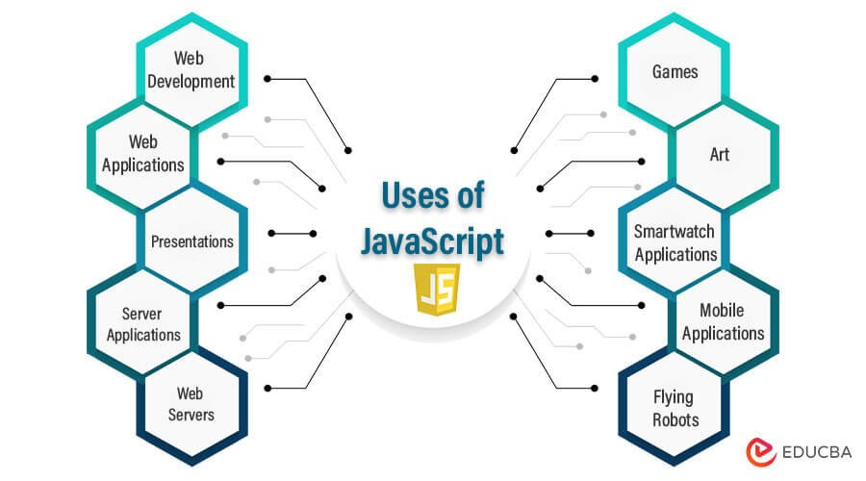
Hình 1.2. Ứng dụng của Javascript

JavaScript là một ngôn ngữ lập trình đa nền tảng (cross-platform), ngôn ngữ lập trình kịch bản, hướng đối tượng. JavaScript là một ngôn ngữ nhỏ và nhẹ (small and lightweight). JavaScript chứa các thư viện tiêu chuẩn cho các đối tượng (object), ví dụ như: Array, Date, Math, và các yếu tố cốt lõi của ngôn ngữ lập trình như: toán tử (operators), cấu trúc điều khiển (control structures), và câu lệnh. JavaScript có thể được mở rộng cho nhiều mục đích bằng việc bổ sung thêm các object; ví dụ:
- Client-side JavaScript - JavaScript phía máy khách, JavaScript được mở rộng bằng cách cung cấp các object để quản lý trình duyệt và Document Object Model (DOM) của nó. Ví dụ, phần mở rộng phía máy khách cho phép một ứng dụng tác động tới các yếu tố trên một trang HTML và phản hồi giống các tác động của người dùng như click chuột, nhập form, và chuyển trang.
- Server-side JavaScript - JavaScript phía máy chủ, JavaScript được mở rộng bằng cách cung cấp thêm các đối tượng cần thiết để để chạy JavaScript trên máy chủ. Ví dụ, phần mở rộng phía server này cho phép ứng dụng kết nối với cơ sở dữ liệu (database), cung cấp thông tin một cách liên tục từ một yêu cầu tới phần khác của ứng dụng, hoặc thực hiện thao tác với các tập tin trên máy chủ.
JavaScript cùng với HTML, CSS đã trở thành ngôn ngữ không thể thiếu trong lập trình web hiện nay:
- Với việc phát triển mạnh mẽ của công nghệ, JavaScript đã dần trở thành một ngôn ngữ đa nền tảng với nhiều ứng dụng khác nhau.
- Các Framework, Library cho lập trình front-end mạnh mẽ hỗ trợ xây dựng các trang Single-page application (SPA) như: ReactJS, Angular, VueJS.
- Hỗ trợ lập trình mobile bằng thư viện React Native.
- Hỗ trợ lập trình Window bằng Electron.
- Không chỉ phát triển ở khía cạnh lập trình phía client-side, JavaScript cũng hỗ trợ viết server-side rất mạnh mẽ với NodeJS.
Với hệ sinh thái mã nguồn mở khổng lồ cùng sự phát triển như hiện nay, JavaScript được dự đoán sẽ phát triển mạnh mẽ hơn nữa trong những năm tới.

Cơ sở dữ liệu MongoDb

MongoDB là gì?
MongoDB là một hệ thống quản trị cơ sở dữ liệu NoSQL, được sử dụng thay thế cho cơ sở dữ liệu quan hệ truyền thống. MongoDB được phát triển từ những năm 2007 và ra mắt công chúng vào năm 2009.
MongoDB có hai phiên bản là MongoDB Compass và MongoDB Atlas.
MongoDB Compass là phiên bản trên máy local, cung cấp các dịch vụ truy vấn, phân tích cũng như tối ưu các tệp dữ liệu JSON. MongoDB Atlas là dịch vụ đám mây của MongoDB. Đây là một dịch vụ tiện ích, cung cấp nhiều chức năng tuyệt vời như phân tích các chỉ số, mô hình học máy giúp chuyển đổi và tối ưu dữ liệu. Ngoài ra, đây còn là giải pháp hữu ích cho các doanh nghiệp nhỏ không có nhiều kinh phí xây dựng trung tâm dữ liệu cho riêng mình
MongoDB có khả năng tương thích đối với các hệ điều hành như Windows, macOS hay Linux.

Vì sao sử dụng MongoDB?
MongoDB có hiệu năng truy vấn cao hơn các hệ quản trị cơ sở dữ liệu quan hệ khác khi thông tin có thể được nhúng trong một tài liệu mà không cần phải thực hiện hàm join giữa các bảng, các cơ sở dữ liệu. Điều này tăng tốc độ phản hồi một cách đáng kinh ngạc.
Ngoài ra, MongoDB còn dễ cài đặt, ít gặp lỗi vặt trong quá trình vận hành hệ thống.

Các yếu tố giúp MongoDB nổi bật
MongoDB có những phiên bản miễn phí cung cấp các khả năng mà các
hệ quản trị cơ sở khác yêu cầu phí tổn. Ngoài ra, người dùng có thể quản lý một cơ sở dữ liệu mà không cần máy chủ. Điều này đạt được khi sử dụng MongoDB Atlas, dịch vụ tuyệt vời của MongoDB.
Bên cạnh đó, khi nhà phát triển có bất kỳ vấn đề gì cần hỗ trợ, luôn có một cộng đồng nhiệt tình sẵn sàng để trợ giúp. Nhà phát triển luôn có thể tìm thấy câu trả lời từ cộng đồng của MongoDB về các vấn đề có thể gặp phải khi làm việc với MongoDB.

Công cụ sử dụng
- Visual Studio Code: phục vụ mục đích code ReactJS và NodeJs.
- MongoDB Compass: cơ sở dữ liệu dùng để lưu trữ dữ liệu.
- Postman: sử dụng để thử nghiệm API.
- Chrome DevTools: gỡ lỗi khi phát triển web.
- Moon Modeler: thiết kế mô hình NoSQL.
- Rational Rose: thiết kế hệ thống.

KHẢO SÁT VÀ THIẾT KẾ HỆ THỐNG

Khảo sát hệ thống

Khảo sát sơ bộ

Mục tiêu
- Đánh giá tính năng và chức năng hiện tại:
- Kiểm tra các tính năng chính của website và các tính năng tương tác khác.
- Đánh giá hiệu suất của các chức năng này.
- Xác định các vấn đề về giao diện người dùng:
- Kiểm tra tính nhất quán trong thiết kế, màu sắc, font chữ và bố cục.
- Đánh giá mức độ thân thiện với người dùng của giao diện.
- Đánh giá trải nghiệm người dùng:
- Xác định các vấn đề liên quan đến trải nghiệm người dùng như thời gian tải trang, độ dễ dàng trong việc tìm kiếm thông tin, và sự thuận tiện trong quá trình sử dụng.
- Thu thập phản hồi từ người dùng để cải thiện trải nghiệm.

Phương pháp
- Phỏng vấn
Bảng 2.1. Bảng kế hoạch phỏng vấn
Kế hoạch phỏng vấn
Người được hỏi: | Người phỏng vấn:…
Địa chỉ: | Thời gian hẹn:7h30  Thời điểm bắt đầu:7h45  Thời điểm kết thúc: 8h15
Đối tượng được hỏi: Nhân viên  Thu thập dữ liệu về kế hoạch bán hàng | Các yêu cầu đòi hỏi:  -Vị trí: Nhân viên bán hàng
Chương trình:  -Giới thiệu  -Tổng quan về dự án  -Tổng quan về phỏng vấn  -Chủ đề sẽ đề cập, Xin phép được ghi âm  -Chủ đề 1: Câu hỏi và trả lời  -Chủ đề 2: Câu hỏi và trả lời  -Tổng hợp các nội dung chính ý kiến của người được hỏi  Kết thúc | Ước lượng thời gian  1 phút  2 phút  1 phút  7 phút  10 phút  2 phút  1 phút
 | Dự kiến tổng cộng: 29 phút

- Phiếu Phỏng Vấn
Bảng 2.2. Bảng phiếu phỏng vấn
Phiếu phỏng vấn
Tên dự án: BÁN HOA QUẢ TRỰC TUYẾN
Tên tiểu dự án: quản lý bán hàng
Người được hỏi: Nguyễn Thị C | Ngày: 15/03/2026  Người hỏi: Thái Ngọc Linh
Câu hỏi  1. Cửa hàng của chúng ta có bao nhiêu chi nhánh và nằm ở đâu?  2. Cửa hàng bán những loại hoa quả nào?  3. Bán hàng online gặp những khó khăn nào?  4. Đề xuất của bạn là gì để cải thiện những khó khăn đó?  5. Cần đề cập những thông tin gì của sản phẩm để đáp ứng được yêu cầu của khách hàng?  6. Thời gian giao hàng đối với đơn hàng ngoại thành?  7. Cửa hàng cho phép thanh toán qua hình thức nào?  8. Chính sách đổi trả như thế nào khi sản phẩm có vấn đề (không đúng yêu cầu, bị hỏng ?) | Ghi chú

- Phiếu điều tra 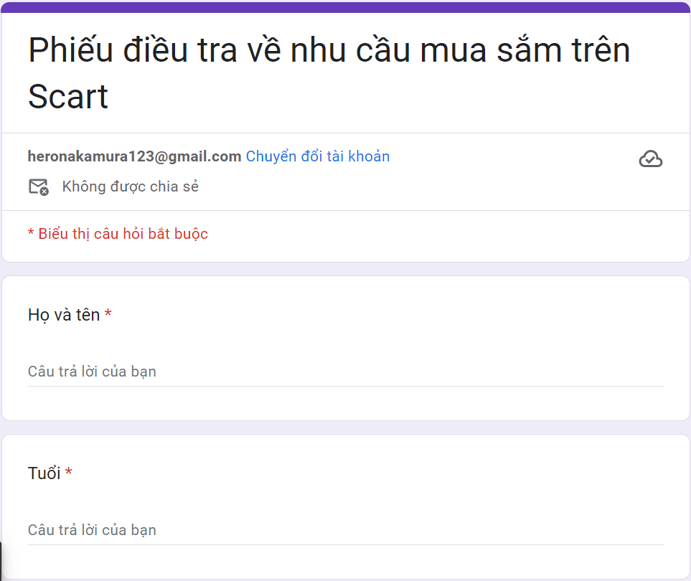
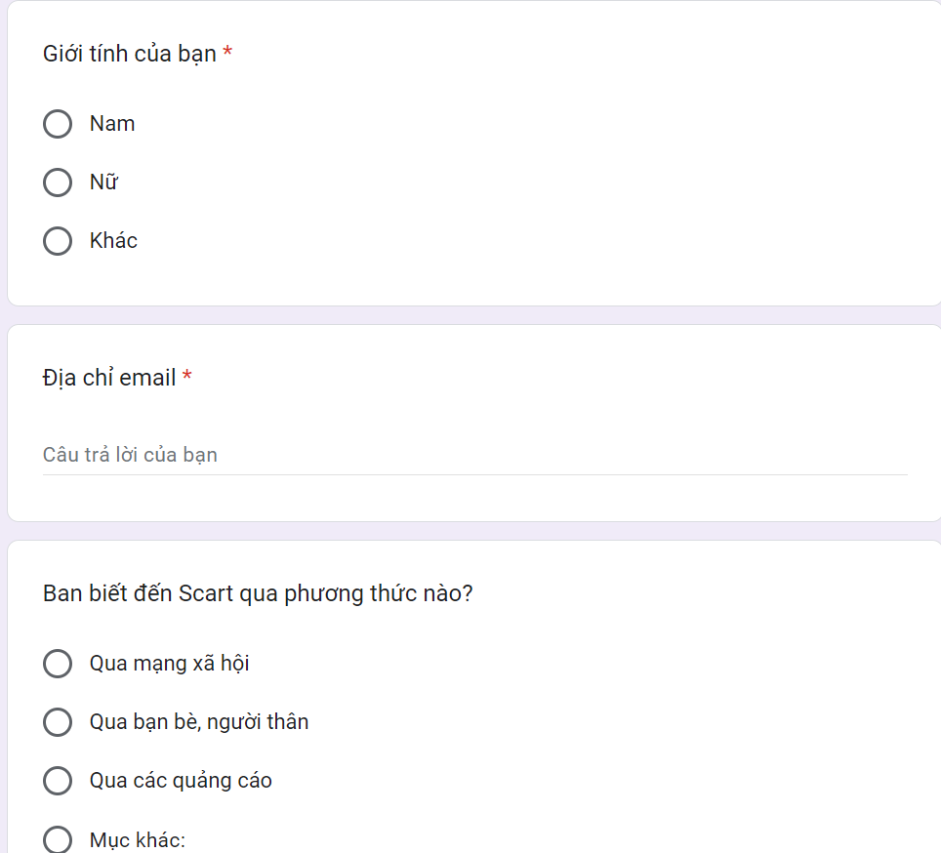
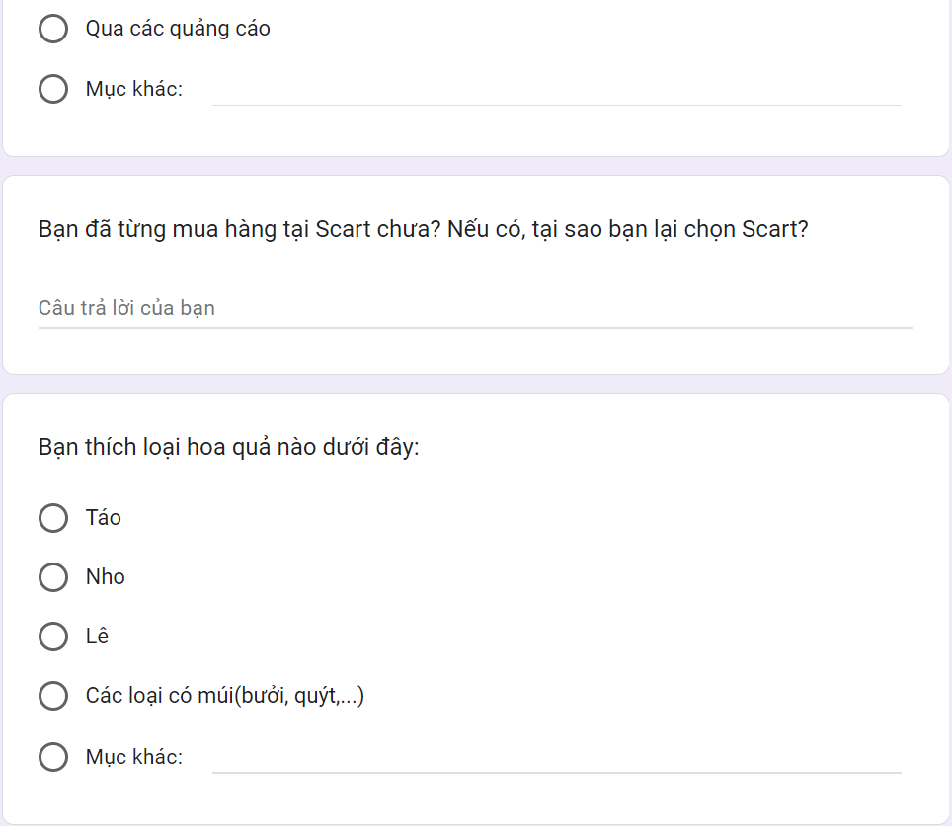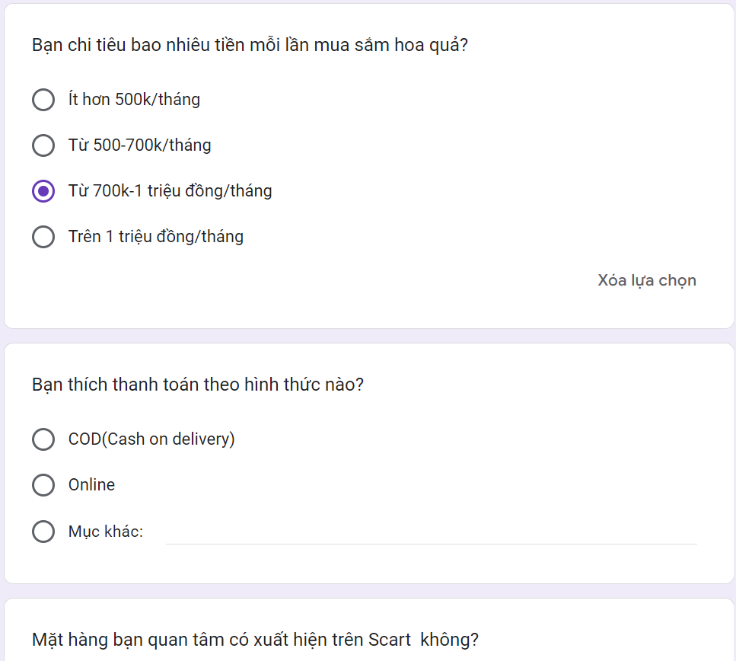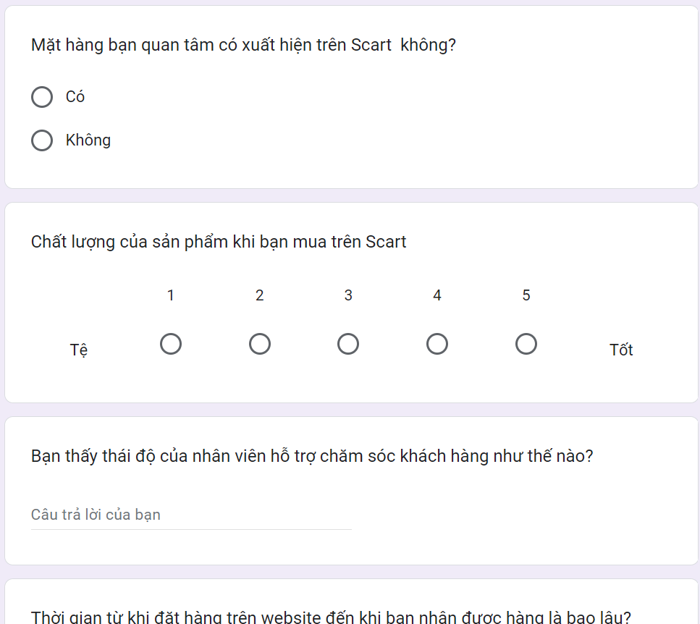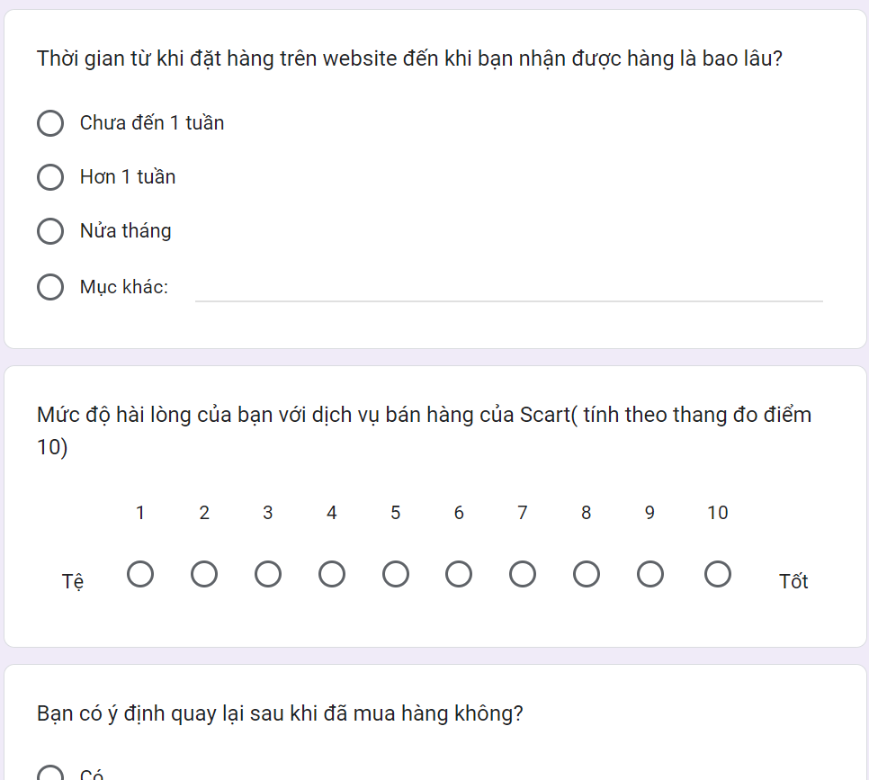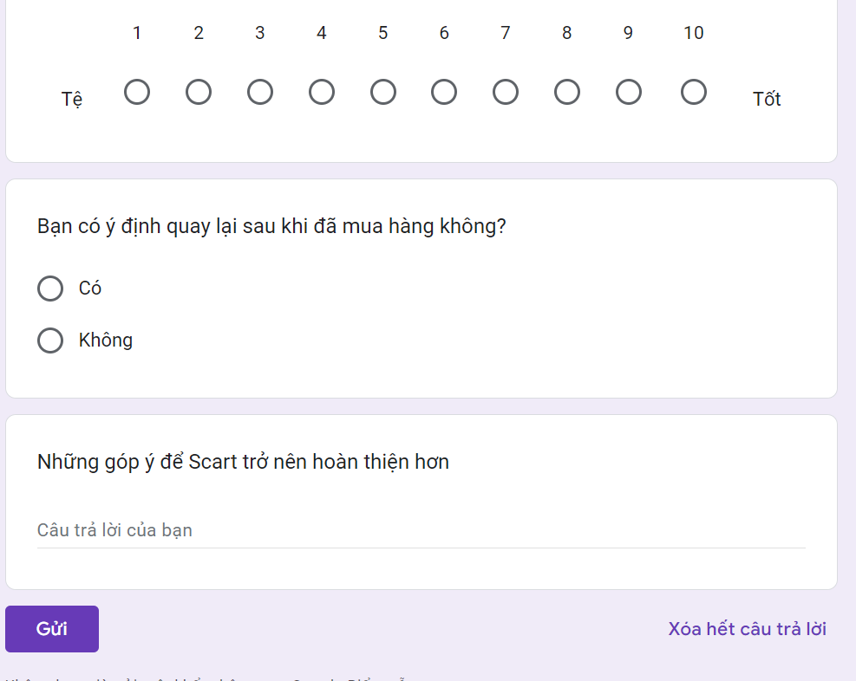
Hình 2.1. Phiếu điều tra
- Quan sát
Quản lí hoạt động mua bán: khi khách hàng có nhu cầu mua hoa quả ở cửa hàng thì khách hàng có thể mua trực tuyến trên trang web của cửa hàng. Có hai hình thức thanh toán: thanh toán trực tiếp và thanh toán trực tuyến. Khi khách hàng mua hoa quả cần kê khai đầy đủ thông tin cá nhân, sau đó thanh toán và nhận hàng.

Đối tượng khảo sát
Nhân viên bán hàng: có nhiệm vụ hoàn thành việc giao tiếp với khách hàng, lập phiếu thanh toán và thu tiền của khách, tiếp nhận yêu cầu của khách.
Web designer: có nhiệm vụ thực hiện phỏng vấn, điều tra, quan sát để thiết kế website.

Kết quả sơ bộ
Cửa hàng SCart có trụ sở tại Hà Nội.
Hoạt động kinh doanh theo hình thức online (website).
Cho phép thanh toán qua 2 hình thức: thanh toán trực tiếp và thanh toán trực tuyến.
Những loại hoa quả đang bày bán:
- Táo
- Lê
- Nho
- Quả mọng
- Quả có múi
Quy định đổi trả hàng: Trường hợp sản phẩm bị hư hỏng do quá trình vận chuyển; sản phẩm không đúng quy cách chất lượng hay được giao nhầm bởi SCart: Khách hàng vui lòng kiểm tra và từ chối nhận hàng ngay tại thời điểm nhận hàng (SCart không chịu trách nhiệm giải quyết trong trường hợp khách hàng đã ký nhận và thanh toán sản phẩm ). Đối với khách hàng thanh toán trước quý khách vui lòng phản ánh chậm nhất trong vòng 24h kể từ thời điểm nhận hàng để được hỗ trợ giải quyết và đổi sản phẩm miễn phí.
Các bước thanh toán khi mua hàng trực tuyến:
B1: Điền thông tin cá nhân và địa chỉ nhận hàng vào biểu mẫu
B2: Chọn kiểu thanh toán(COD hoặc VnPay)
B3: Kiểm tra lại thông tin đã cung cấp và thông tin sản phẩm muốn mua
B4: Hoàn tất mua hàng

Khảo sát chi tiết

Hoạt động của hệ thống
- Hoạt động đăng ký khách hàng.
Để trở thành thành viên website cũng như bạn hàng của công ty thì khách hàng phải đăng ký tài khoản nhằm mục đích quản lý thông tin khách hàng. Khi điền xong các thông tin về: Họ tên, email, mật khẩu, ngày sinh,… khách hàng nhấn “Đăng ký” để đăng ký.
- Hoạt động mua sản phẩm
Khi khách hàng lựa chọn một mặt hàng nào đó từ danh mục các mặt hàng thì khách hàng sẽ được liên kết tới trang giới thiệu về sản phẩm bao gồm các thông tin: hình ảnh, đơn giá, mô tả,…. Khách hàng khi chọn mua mặt hàng hệ thống sẽ yêu cầu nhập các thông tin cần thiết để hoàn thành đơn hàng bao gồm: Hình thức thanh toán, thông tin cá nhân, hình thức nhận hàng cuối cùng là xác nhận đơn hàng và đặt mua.
Sau khi khách hàng đã đặt mua thì họ có thể vào quản lý đơn hàng để theo dõi thông tin đơn hàng của mình. Trong phần đơn hàng khách hàng có thể xác nhận hoàn tất đơn hàng.
- Hoạt động quản trị
Là người làm chủ hệ thống có quyền kiểm soát hoạt động của hệ thống. Người quản trị có tài khoản để đăng nhập vào hệ thống thực hiện các chức năng của mình. Khi đăng nhập thành công nhà quản trị có thể thực hiện các công việc sau:
- Quản lý sản phẩm: người quản lý có thể nhập, sửa, xóa, thêm mới thông tin về sản phẩm.
- Cập nhật những thông tin về việc nhập sản phẩm vào kho.
- Cung cấp các thông tin về sản phẩm, các dịch vụ của cửa hàng, các hình thức khuyến mãi, ưu đãi,…
- Quản lý khách hàng: các thông tin mà khách hàng đã đăng ký, chỉnh sửa trạng thái của khách hàng.
- Quản lý danh mục sản phẩm: thêm, sửa, xóa các danh mục của sản phẩm trong hệ thống.
- Quản lý người dùng: quản lý các tài khoản hiện có trong việc quản trị hệ thống.
- Quản lý banner: thêm, sửa, xóa các banner hiển thị ở trang chủ bán hàng.
- Nhận đơn hàng: Sau khi khách hàng kết thúc giao dịch thì đơn đặt hàng sẽ được tổng hợp lại, đơn đặt hàng sẽ được lưu trong CSDL. Người quản lý có trách nhiệm thực hiện các đơn đặt hàng đó.
- Bán hàng: Thực hiện theo đơn đặt hàng của khách hàng. Nếu hàng không đúng với đơn đặt hàng hoặc bị hỏng hóc thì cửa hàng có những hình thức giải quyết phù hợp theo đúng phạm vi và trách nhiệm của mình.
- Quản lý và xử lý đơn đặt hàng: Hiển thị các đơn đặt hàng giao và chưa giao. Đánh dấu tình trạng giao hàng từng đơn đặt hàng. Lập hóa đơn cho khách hàng khi giao hàng.
- Quản lý ý kiến phản hồi cũng như đánh giá của khách hàng, các bình luận khi được cập nhật trên hệ thống phải được kiểm tra nội dung để đảm bảo thông tin trong sáng, lành mạnh.

Các yêu cầu chức năng
- Khách vãng lai(những người dùng truy cập trang web và chưa có tài khoản đăng nhập trên trang web):
  - Đăng ký
  - Xem chi tiết sản phẩm
  - Xem danh sách sản phẩm
  - Tìm kiếm sản phẩm
- Khách hàng hệ thống(những khách hàng đã có tài khoản đăng nhập trên trang web):
  - Đăng nhập
  - Xem chi tiết sản phẩm
  - Tìm kiếm sản phẩm
  - Mua hàng
  - Đánh giá sản phẩm
  - Quản lý danh sách yêu thích
  - Quản lý tài khoản(khách hàng)
  - Quản lý đơn hàng(khách hàng)
  - Quản lý giỏ hàng
- Nhân viên bán hàng(những người được thuê bởi chủ cửa hàng):
  - Quản lý đơn hàng(nhân viên)
  - Đăng nhập
  - Quản lý khách hàng
  - Chăm sóc khách hàng
  - Quản lý phản hồi
  - Quản lý đánh giá
- Chủ cửa hàng(chủ nhân của trang web và cửa hàng):
  - Đăng nhập
  - Quản lý tài khoản admin
  - Thống kê báo cáo
- Quản trị viên(người quản lý trang web và quản lý tài khoản hệ thống):
  - Đăng nhập
  - Quản lý danh mục
  - Quản lý sản phẩm
  - Quản lý banner
  - Quản lý nhập kho
  - Quản lý khuyến mãi
  - Quản lý người dùng

Các yêu cầu phi chức năng
- Thời gian phản hồi nhanh
- Môi trường thân thiện người dùng, dễ dàng sử dụng
- Giao diện đẹp, bắt mắt.
- Băng thông máy chủ của website đủ lớn với số lượng khách hàng
- Tính bảo mật thông tin khách hàng cao
- Không có quảng cáo, pop-up trên website
- Dễ dàng bảo trì hệ thống để nâng cấp
- Khả năng tái sử dụng cao
- Cấu hình tối thiểu khi người dùng sử dụng máy tính:
- Hệ điều hành Windows /10/11.
  - Có cài đặt sẵn Chrome, Opera, Microsoft Edge, FireFox, Cốc Cốc và các phần mềm để truy cập mạng khác.
  - Ram tối thiểu 2GB.
- Cấu hình tối thiểu khi người dùng sử dụng điện thoại thông minh:
- Hệ điều hành IOS, Harmony OS, Android.
- Có cài đặt sẵn Chrome, Opera, Microsoft Edge và các phần mềm để truy cập mạng khác.
- Ram tối thiểu 2GB.
- Yêu cầu về hệ điều hành: Hệ điều hành Windows 10, 11
- Yêu cầu về công cụ hỗ trợ: Visual Studio Code, MongoDB, Elasticsearch, Kibana, Git
- Yêu cầu về môi trường runtime: Nodejs v.19 trở lên, Go v1.22 trở lên.

Thiết kế hệ thống

Biểu đồ use case tổng quát

Hình 2.2. Biểu đồ use case tổng quát

Biểu đồ phân rã usecase chính
Hình 2.3. Biểu đồ phân rã usecase chính

Biểu đồ phân rã usecase thứ cấp
Hình 2.4. Biểu đồ phân rã usecase thứ cấp
Hình 2.5. Mô hình liên kết
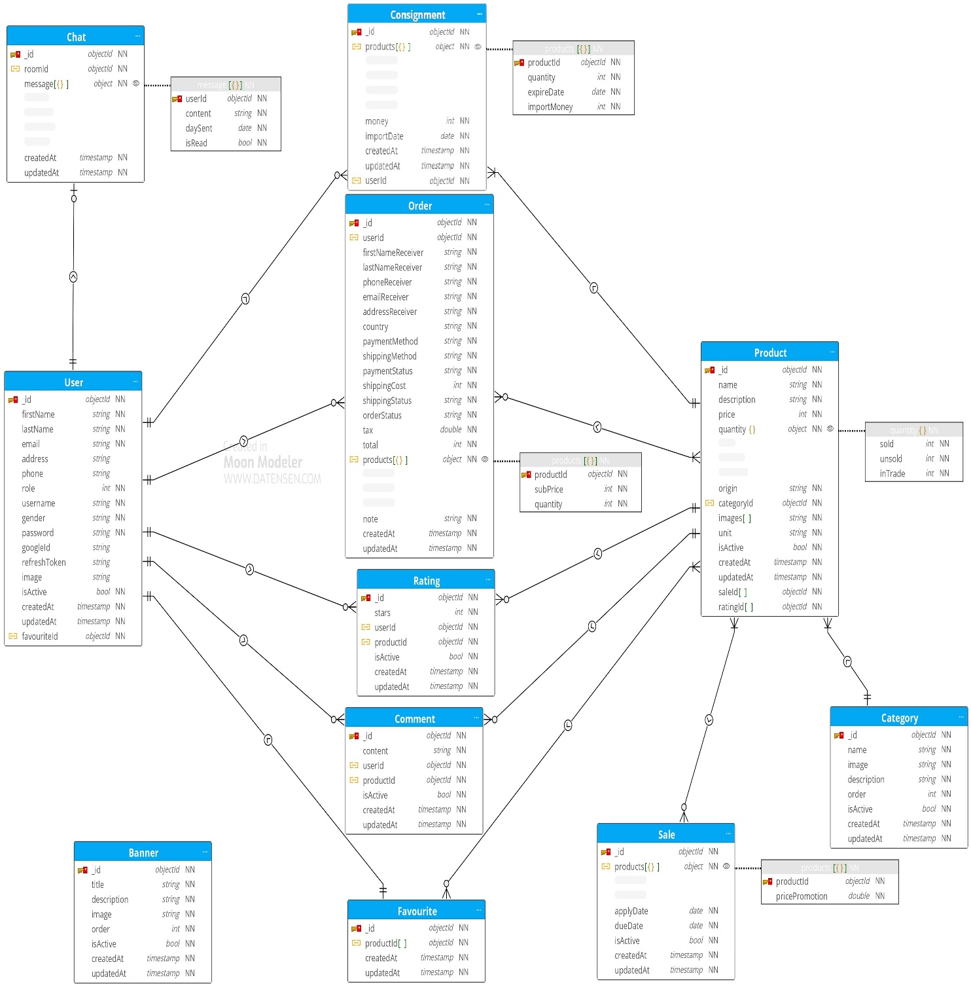
Hình 2.5. Mô hình liên kết

Đặc tả use case

Use case đăng nhập

Use case cho phép người dùng đăng nhập xác định quyền truy cập vào hệ thống.

Luồng sự kiện:

Luồng cơ bản:
- Use case này bắt đầu khi người dùng bấm vào biểu tượng người dùng sau đó bấm vào nút “Đăng nhập” trên góc phải màn hình.
- Hệ thống yêu cầu người dùng nhập các thông tin bao gồm: email và mật khẩu.
- Người dùng nhập các thông tin: email và mật khẩu và bấm nút “Đăng nhập”.
- Hệ thống kiểm tra email và mật khẩu đã nhập và chuyển hướng sang trang chủ.
- Use case kết thúc.

Luồng rẽ nhánh:
- Sai email hoặc mật khẩu: tại bước 3 trong luồng cơ bản nếu người dùng nhập email hoặc mật khẩu sai, hệ thống hiển thị thông báo lỗi. Người dùng có thể nhập lại hoặc bỏ qua thao tác, khi đó use case kết thúc.
- Đăng ký: tại bước 3 trong luồng cơ bản, nếu người dùng bấm nút “Đăng ký” use case kết thúc.
- Quên mật khẩu: tại bước 3 trong luồng cơ bản, nếu người dùng bấm nút “Quên mật khẩu” use case kết thúc.
- Tại bất kỳ thời điểm nào trong quá trình thực hiện use case nếu không kết nối được với cơ sở dữ liệu thì hệ thống sẽ hiển thị thông báo lỗi và use case kết thúc.

Các yêu cầu đặc biệt:

Không có.

Tiền điều kiện:

Không có.

Hậu điều kiện:

Nếu use case thành công, người dùng sẽ đăng nhập được vào hệ thống. Nếu không trạng thái của hệ thống không thay đổi.

Điểm mở rộng:

Không có.

Use case đăng ký

Use case cho phép khách đăng ký tài khoản trên hệ thống.

Luồng sự kiện:

Luồng cơ bản:
- Use case này bắt đầu khi khách hàng kích vào nút đăng ký trên màn hình. Hệ thống sẽ hiển thị màn hình đăng ký.
- Khách hàng nhập thông tin trên form đăng ký gồm First Name, Last Name, Username, Password, Email, Phone, Address, Gender rồi kích nút đăng ký. Hệ thống thêm một bản ghi mới vào trong bảng User trong cơ sở dữ liệu.
- Use case kết thúc.

Luồng rẽ nhánh:
- Tại bước 2 trong luồng cơ bản, khi nhập thông tin không thoả mãn, hệ thống thông báo lỗi. Use case kết thúc.
- Tại bất kỳ thời điểm nào trong quá trình thực hiện use case nếu không kết nối được với cơ sở dữ liệu thì hệ thống sẽ hiển thị thông báo lỗi và use case kết thúc.

Các yêu cầu đặc biệt:

Không có.

Tiền điều kiện:

Không có.

Hậu điều kiện:

Không có.

Điểm mở rộng:

Không có.

Use case tìm kiếm sản phẩm

Use case cho phép người dùng tìm kiếm sản phẩm theo tên.

Luồng sự kiện:

Luồng cơ bản:
- Use case này bắt đầu khi khách hàng nhập tên sản phẩm vào ô tìm kiếm và nhấn Enter. Hệ thống sẽ lấy các thông tin về các sản phẩm có tên chứa từ khoá và gồm images, name, price, quantity từ bảng Product, pricePromotion từ bảng Sale và stars từ bảng Rating và hiển thị lên màn hình.
- Use case kết thúc.

Luồng rẽ nhánh:
- Tại bất kỳ thời điểm nào trong quá trình thực hiện use case nếu không kết nối được với cơ sở dữ liệu thì hệ thống sẽ hiển thị một thông báo lỗi và use case kết thúc.

Các yêu cầu đặc biệt:

Không có.

Tiền điều kiện:

Không có.

Hậu điều kiện:

Không có.

Điểm mở rộng:

Không có.

Use case xem chi tiết sản phẩm

Use case cho phép khách hàng xem thông tin chi tiết về sản phẩm.

Luồng sự kiện:

Luồng cơ bản:
- Use case này bắt đầu khi khách hàng kích vào ảnh sản phẩm trong danh sách sản phẩm . Hệ thống sẽ lấy các thông tin về sản phẩm bao gồm images, name, price, quantity từ bảng Product, pricePromotion từ bảng Sale, stars từ bảng Rating và content từ bảng Comment và hiển thị lên màn hình.
- Thêm đánh giá sản phẩm:
  - Khách hàng chọn số sao đánh giá cho sản phẩm. Hệ thống sinh một mã đánh giá, lưu số sao đánh giá vào bảng Rating.
  - Hệ thống hiển thị thông tin sản phẩm.
- Thêm phản hồi về sản phẩm:
  - Khách hàng nhập phản hồi cho sản phẩm trong textbox. Hệ thống sinh một mã phản hồi, lưu nội dung đánh giá vào bảng Comment.
  - Hệ thống hiển thị thông tin sản phẩm.
- Use case kết thúc.

Luồng rẽ nhánh:
- Tại bất kỳ thời điểm nào trong quá trình thực hiện use case nếu không kết nối được với cơ sở dữ liệu thì hệ thống sẽ hiển thị một thông báo lỗi và use case kết thúc.

Các yêu cầu đặc biệt:

Không có.

Tiền điều kiện:

Khách hàng cần đăng nhập vào hệ thống trước khi đánh giá hoặc phản hồi về sản phẩm.

Hậu điều kiện:

Không có.

Điểm mở rộng:

Không có.

Use case quản lý tài khoản(khách hàng)

Use case cho phép khách hàng sửa thông tin cá nhân trong tài khoản.

Luồng sự kiện:

Luồng cơ bản:
- Use case này bắt đầu khi khách hàng kích vào nút Information trên màn hình. Hệ thống sẽ hiển thị màn hình thông tin cá nhân(image, firstName, lastName, address, phone, gender, email) từ bảng User trong cơ sở dữ liệu.
- Sửa thông tin cá nhân.
  - Khách hàng nhập thông tin cần chỉnh sửa rồi kích nút cập nhật.
  - Hệ thống cập nhật lại thông tin trên bảng User trong cơ sở dữ liệu.
- Cập nhật mật khẩu
  - Khách hàng nhấn nút Change pasword trên menu. Hệ thống hiển thị form cập nhật mật khẩu. Khách hàng nhập mật khẩu mới rồi nhấn nút Reset.
  - Hệ thống cập nhật lại thông tin trên bảng User trong cơ sở dữ liệu.
- Use case kết thúc.

Luồng rẽ nhánh:
- Tại bước 2 ở luồng cơ bản, nếu khách hàng nhập sai định dạng, hệ thống thông báo lỗi. Use case kết thúc.
- Tại bước 3 ở luồng cơ bản, nếu khách hàng nhập sai mật khẩu hiện tại, hệ thống thông báo lỗi. Use case kết thúc.
- Tại bất kỳ thời điểm nào trong quá trình thực hiện use case nếu không kết nối được với cơ sở dữ liệu thì hệ thống sẽ hiển thị một thông báo lỗi và use case kết thúc.

Các yêu cầu đặc biệt:

Không có.

Tiền điều kiện:

Khách hàng đăng nhập thành công.

Hậu điều kiện:

Không có.

Điểm mở rộng:

Không có.

Use case quên mật khẩu

Use case này cho phép khách hàng hệ thống cập nhật mật khẩu khi quên.

Luồng sự kiện:

Luồng cơ bản:
- Use case này bắt đầu khi khách hàng kích vào nút “Forgot password” trên form đăng nhập. Hệ thống sẽ hiển thị form nhập email mà khách muốn cập nhật mật khẩu.
- Khách hàng nhập email vào ô và nhấn nút Complete. Hệ thống sẽ tìm thông tin trong bảng User tài khoản có email vừa nhập và thông báo đã gửi đường dẫn đặt lại mật khẩu qua email đó.
- Sau khi khách nhấn vào đường dẫn đó, hệ thống hiển thị form đặt lại mật khẩu. Khách nhập mật khẩu mới và nhấn nút Reset.
- Hệ thống nhận được mật khẩu mới sẽ cập nhật lại tài khoản khách muốn đặt mại mật khẩu. Sau đó, hệ thống điều hướng người dùng về trang đăng nhập
- Use case kết thúc.

Luồng rẽ nhánh:
- Tại bước 2 luồng cơ bản, nếu khách hàng nhập một email không tồn tại trong cơ sở dữ liệu, hệ thống báo lỗi. Usecase kết thúc.
- Tại bất kỳ thời điểm nào trong quá trình thực hiện use case nếu không kết nối được với cơ sở dữ liệu thì hệ thống sẽ hiển thị một thông báo lỗi và use case kết thúc.

Các yêu cầu đặc biệt:

Không có.

Tiền điều kiện:

Khách hàng cần đăng nhập hệ thống.

Hậu điều kiện:

Không có.

Điểm mở rộng:

Không có.

Use case quản lý danh sách yêu thích

Use case này cho phép khách hàng hệ thống quản lý danh sách sản phẩm yêu thích của bản thân

Luồng sự kiện:

Luồng cơ bản:
- Use case này bắt đầu khi khách hàng kích vào nút “Wishlist” trên thanh Menu website bán hàng. Hệ thống lấy thông tin chi tiết của các sản phẩm yêu thích trong danh sách từ bảng Favourite. Hệ thống dựa vào mã danh sách đó lấy ra (name, images) từ bảng Product trong cơ sở dữ liệu và hiển thị lên màn hình.
- Thêm sản phẩm vào danh sách:
  - Khách hàng nhấn vào nút trái tim trên một sản phẩm trong danh sách hoặc trang chi tiết sản phẩm.
  - Hệ thống sẽ lấy thông tin của sản phẩm(_id) từ bảng Product cập nhật vào danh sách yêu thích của người dùng và thông báo kết quả.
- Xóa sản phẩm khỏi danh sách:
  - Người dùng click vào nút “X” trên hình ảnh sản phẩm để xóa.
  - Hệ thống sẽ xóa sản phẩm khỏi danh sách trong bảng Favourite và hiển thị danh sách yêu thích đã cập nhật.
- Use case kết thúc.

Luồng rẽ nhánh:
- Tại bất kỳ thời điểm nào trong quá trình thực hiện use case nếu không kết nối được với cơ sở dữ liệu thì hệ thống sẽ hiển thị một thông báo lỗi và use case kết thúc.

Các yêu cầu đặc biệt:

Không có.

Tiền điều kiện:

Khách hàng cần đăng nhập hệ thống.

Hậu điều kiện:

Không có.

Điểm mở rộng:

Không có.

Use case mua hàng

Use case cho phép khách hàng hệ thống đặt mua các sản phẩm đã được thêm vào giỏ hàng.

Luồng sự kiện:

Luồng cơ bản:
- Use case này bắt đầu khi khách hàng bấm Checkout tại trang giỏ hàng. Hệ thống hiển thị màn hình để khách hàng điền thông tin người nhận cũng như các phương thức thanh toán, vận chuyển và lấy thông tin các sản phẩm gồm name, price từ bảng Product hiển thị lên màn hình và quantity, subPrice từ bảng Order.
- Khách hàng kích vào nút Checkout thì sẽ được chuyển tiếp tới màn hình xác nhận để kiểm tra lại thông tin đơn hàng.
- Khách hàng kích vào nút Confirm checkout, Hệ thống sinh ra một mã đơn hàng mới, tạo một đơn hàng mới trong bảng Order chứa các thông tin trên và thông báo đặt hàng thành công, thông tin đơn hàng vừa đặt tới email người nhận đã điền.
- Use case kết thúc.

Luồng rẽ nhánh:
- Tại bước 1 trong luồng cơ bản, khi khách hàng bấm mua hàng mà chưa chọn số lượng hệ thống sẽ tự động đặt số lượng sản phẩm đó là 1 và thêm vào giỏ hàng.
- Tại bước 3 trong luồng cơ bản, nếu khách đã chọn phương thức thanh toán là VnPay thì sẽ được chuyển tiếp đến trang thanh toán trực tiếp. Nếu thanh toán thành công thì sẽ chuyển tiếp về màn hình chính.
- Tại bất kỳ thời điểm nào trong quá trình thực hiện use case nếu không kết nối được với cơ sở dữ liệu thì hệ thống sẽ hiển thị một thông báo lỗi và use case kết thúc.

Các yêu cầu đặc biệt:

Không có.

Tiền điều kiện:

Khách hàng đăng nhập thành công.

Hậu điều kiện:

Không có.

Điểm mở rộng:

Không có.

Use case quản lý tài khoản(admin)

Use case này cho phép quản trị viên xem, sửa thông tin cá nhân của tài khoản.

Luồng sự kiện:

Luồng cơ bản:
- Use case này bắt đầu khi quản trị viên kích vào nút Information trên màn hình. Hệ thống sẽ hiển thị màn hình thông tin cá nhân từ bảng User trong cơ sở dữ liệu.
- Sửa thông tin cá nhân.
  - Quản trị viên thông tin cần chỉnh sửa rồi kích nút cập nhật.
  - Hệ thống cập nhật lại thông tin trên bảng User trong cơ sở dữ liệu.
- Use case kết thúc.

Luồng rẽ nhánh:
- Tại bất kỳ thời điểm nào trong quá trình thực hiện use case nếu không kết nối được với cơ sở dữ liệu thì website sẽ hiển thị thông báo lỗi và usecase kết thúc.

Các yêu cầu đặc biệt:

Không có.

Tiền điều kiện:

Quản trị viên phải đăng nhập vào hệ thống trước thực hiện quản lý tài khoản.

Hậu điều kiện:

Không có.

Điểm mở rộng:

Không có.

Use case quản lý danh mục

Use case này cho phép chủ cửa hàng xem, thêm, sửa thông tin, xóa các danh mục trong bảng Category.

Luồng sự kiện:

Luồng cơ bản:
- Use case này bắt đầu khi chủ cửa hàng kích vào nút “Category” trên thanh Menu quản trị. Hệ thống lấy thông tin chi tiết của các danh mục (image, name, description, order, isActive, createdAt) từ bảng Category trong cơ sở dữ liệu và hiển thị lên màn hình.
- Thêm mới danh mục:
  - Chủ cửa hàng kích vào nút “Create a category”. Hệ thống hiển thị from yêu cầu quản trị viên, chủ cửa hàng nhập các thông tin (Name, Image, Status, Order, Description).
  - Chủ cửa hàng nhập các thông tin (Name, Description) và kích vào nút “Submit”. Hệ thống sinh ra một mã danh mục để tạo ra một danh mục mới và lưu vào bảng Category và hiển thị danh sách các danh mục lên màn hình.
- Xem chi tiết danh mục:
Chủ cửa hàng kích vào nút hình mắt trên dòng danh mục. Hệ thống lấy thông tin chi tiết của danh mục (image, name, description, isActive, order) từ bảng Category trong cơ sở dữ liệu và hiển thị lên màn hình.
- Sửa thông tin danh mục:
  - Chủ cửa hàng kích vào nút hình mắt trên dòng danh mục. Hệ thống lấy thông tin chi tiết của danh mục (image, name, description, isActive, order) từ bảng Category trong cơ sở dữ liệu và hiển thị lên màn hình
  - Chủ cửa hàng sửa thông tin của danh mục và kích vào nút “Update”. Hệ thống sẽ cập nhật thông tin danh mục trong bảng Category và hiển thị danh sách danh mục đã cập nhật.
- Xóa danh mục:
  - Chủ cửa hàng vào nút thùng rác trên một dòng danh mục hoặc chọn nhiều danh mục bằng checkbox. Hệ thống sẽ hiển thị màn hình “Delete Category” yêu cầu xác nhận xóa.
  - Chủ cửa hàng kích vào nút “Yes”. Hệ thống sẽ xóa danh mục khỏi bảng Category và hiển thị danh sách các danh mục đã cập nhật.
- Use case kết thúc.

Luồng rẽ nhánh:
- Tại luồng 3, 4 cơ bản, nếu có thao tác trên danh mục mặc định thì hệ thống sẽ báo lỗi và kết thúc usecase.
- Tại bất kỳ thời điểm nào trong quá trình thực hiện use case nếu không kết nối được với cơ sở dữ liệu thì website sẽ hiển thị một thông báo lỗi và use case kết thúc.

Các yêu cầu đặc biệt:

Không có.

Tiền điều kiện:

Chủ cửa hàng phải đăng nhập vào hệ thống trước thực hiện quản lý danh mục.

Hậu điều kiện:

Không có.

Điểm mở rộng:

Không có.

Use case quản lý sản phẩm

Use case này cho phép chủ cửa hàng xem, thêm, sửa thông tin, xóa các sản phẩm trong bảng Product.

Luồng sự kiện:

Luồng cơ bản:
- Use case này bắt đầu khi chủ cửa hàng kích vào nút “Product” trên thanh Menu quản trị. Hệ thống lấy thông tin chi tiết của các sản phẩm (name, price, isActive, createdAt, images, unit, description) từ bảng Product trong cơ sở dữ liệu và hiển thị lên màn hình.
- Thêm mới sản phẩm:
  - Chủ cửa hàng kích vào nút “Create a product”. Hệ thống hiển thị form yêu cầu quản trị viên nhập các thông tin (Name, Price, Description, Status, Images, Unit, Origin, Category).
  - Quản trị viên, chủ cửa hàng nhập các thông tin và kích vào nút “Submit”. Hệ thống sinh ra mã sản phẩm mới, lưu vào bảng Product các thông tin vừa thêm và hiển thị danh sách các sản phẩm lên màn hình.
- Sửa thông tin sản phẩm:
  - Chủ cửa hàng kích vào vào nút hình mắt trên dòng sản phẩm. Hệ thống hiển thị một màn hình với các thông tin cũ của sản phẩm (Name, Images, Description, Price, Unit, Status, Category).
  - Chủ cửa hàng sửa thông tin của sản phẩm và kích vào nút “Update”. Hệ thống sẽ cập nhật thông tin sản phẩm trong bảng Product và hiển thị danh sách sản phẩm đã cập nhật.
- Xóa sản phẩm:
  - Chủ cửa hàng kích vào nút thùng rác trên một dòng sản phẩm. Hệ thống sẽ hiển thị màn hình “Delete Product” yêu cầu xác nhận xóa.
  - Chủ cửa hàng kích vào nút “Yes”. Hệ thống sẽ xóa sản phẩm khỏi bảng Product và hiển thị danh sách các sản phẩm đã cập nhật.
- Use case kết thúc.

Luồng rẽ nhánh:
- Tại bất kỳ thời điểm nào trong quá trình thực hiện use case nếu không kết nối được với cơ sở dữ liệu thì website sẽ hiển thị một thông báo lỗi và use case kết thúc.

Các yêu cầu đặc biệt:

Không có.

Tiền điều kiện:

Chủ cửa hàng phải đăng nhập vào hệ thống trước thực hiện quản lý sản phẩm.

Hậu điều kiện:

Không có.

Điểm mở rộng:

Không có.

Use case quản lý banner

Use case này cho phép chủ cửa hàng xem, thêm, sửa thông tin, xóa các banner.

Luồng sự kiện:

Luồng cơ bản:
- Use case này bắt đầu khi chủ cửa hàng kích vào nút “Banner” trên thanh Menu quản trị. Hệ thống lấy thông tin của các banner(image, description, title, order, isActive, createdAt) từ bảng Banner trong cơ sở dữ liệu và hiển thị lên màn hình.
- Thêm mới banner:
  - Chủ cửa hàng kích vào nút “Create a banner”. Hệ thống hiển thị form yêu cầu nhập thông tin (Image, Title, Description, Order, Status).
  - Chủ cửa hàng nhập thông tin và kích vào nút “Submit”. Hệ thống sinh ra mã banner mới, lưu thông tin mới thêm vào bảng banner trong cơ sở dữ liệu và hiển thị danh sách thông tin các banner lên màn hình.
- Sửa thông tin banner:
  - Chủ cửa hàng kích vào nút hình mắt trên dòng thông tin banner. Hệ thống hiển thị một màn hình với các thông tin banner (Title, Description, Order, Status, Image).
  - Chủ cửa hàng sửa thông tin của banner và kích vào nút “Update”. Hệ thống sẽ cập nhật thông tin banner trong bảng Banner sau đó hiển thị danh sách thông tin banner đã cập nhật.
- Xóa banner:
  - Chủ cửa hàng kích vào nút thùng rác trên một dòng thông tin banner hoặc chọn nhiều banner với checkbox. Hệ thống sẽ hiển thị màn hình “Delete Banner” yêu cầu xác nhận xóa.
  - Chủ cửa hàng vào nút “Ok”. Hệ thống sẽ xóa thông tin banner khỏi bảng Banner và hiển thị danh sách thông tin banner đã cập nhật.
- Use case kết thúc.

Luồng rẽ nhánh:
- Tại bất kỳ thời điểm nào trong quá trình thực hiện use case nếu không kết nối được với cơ sở dữ liệu thì website sẽ hiển thị một thông báo lỗi và use case kết thúc.

Các yêu cầu đặc biệt:

Không có.

Tiền điều kiện:

Chủ cửa hàng phải đăng nhập vào hệ thống trước thực hiện quản lý banner.

Hậu điều kiện:

Không có.

Điểm mở rộng:

Không có.

Use case quản lý đơn hàng(nhân viên)

Use case này cho phép nhân viên xem, sửa trạng thái đơn hàng trong bảng Order.

Luồng sự kiện:

Luồng cơ bản:
- Use case này bắt đầu khi nhân viên kích vào nút “Orders” trên thanh Menu quản trị. Hệ thống lấy thông tin của đơn hàng (createdAt, phoneReceiver, addressReceiver, emailReceiver, subPrice, quantity, total, tax, shippingCost, shippingStatus, paymentStatus, orderStatus) từ bảng Order và thông tin sản phẩm(images, name) từ bảng Product trong cơ sở dữ liệu và hiển thị lên màn hình.
- Sửa trạng thái đơn hàng:
  - Nhân viên kích vào nút hình mắt trên dòng đơn hàng. Hệ thống lấy đơn hàng ( createdAt, phoneReceiver, addressReceiver, emailReceiver, subPrice, quantity, total, tax, shippingCost, shippingStatus, paymentStatus, orderStatus) từ bảng Order và thông tin sản phẩm(images, name) từ bảng Product trong cơ sở dữ liệu và hiển thị thông tin đơn hàng lên màn hình.
  - Nhân viên có thể sửa các trạng thái của đơn hàng bằng cách điều chỉnh các hộp tùy chọn. Hệ thống sẽ cập nhật thông tin đơn hàng trong bảng Order sau đó hiển thị danh sách đơn hàng đã cập nhật.
- Use case kết thúc.

Luồng rẽ nhánh:
- Tại bất kỳ thời điểm nào trong quá trình thực hiện use case nếu không kết nối được với cơ sở dữ liệu thì website sẽ hiển thị một thông báo lỗi và use case kết thúc.

Các yêu cầu đặc biệt:

Không có.

Tiền điều kiện:

Nhân viên phải đăng nhập vào hệ thống trước thực hiện quản lý đơn hàng.

Hậu điều kiện:

Không có.

Điểm mở rộng:

Không có.

Use case quản lý đơn hàng(khách hàng)

Use case này cho phép khách hàng xem, sửa trạng thái đơn hàng trong bảng Order.

Luồng sự kiện:

Luồng cơ bản:
- Use case này bắt đầu khi khách hàng kích vào nút “Orders” trên thanh Menu. Hệ thống lấy thông tin của đơn hàng (createdAt, phoneReceiver, addressReceiver, emailReceiver, subPrice, quantity, total, tax, shippingCost, shippingStatus, paymentStatus, orderStatus) từ bảng Order và thông tin sản phẩm(images, name) từ bảng Product trong cơ sở dữ liệu và hiển thị lên màn hình.
- Sửa trạng thái đơn hàng:
  - Khách hàng kích vào nút hình mắt trên dòng đơn hàng. Hệ thống lấy đơn hàng ( createdAt, phoneReceiver, addressReceiver, emailReceiver, subPrice, quantity, total, tax, shippingCost, shippingStatus, paymentStatus, orderStatus) từ bảng Order và thông tin sản phẩm(images, name) từ bảng Product trong cơ sở dữ liệu và hiển thị thông tin đơn hàng lên màn hình.
  - Khách hàng có thể sửa trạng thái cuối của đơn hàng bằng cách điều chỉnh các hộp tùy chọn. Hệ thống sẽ cập nhật thông tin đơn hàng trong bảng Order sau đó hiển thị danh sách đơn hàng đã cập nhật.
- Use case kết thúc.

Luồng rẽ nhánh:
- Tại bất kỳ thời điểm nào trong quá trình thực hiện use case nếu không kết nối được với cơ sở dữ liệu thì website sẽ hiển thị một thông báo lỗi và use case kết thúc.

Các yêu cầu đặc biệt:

Không có.

Tiền điều kiện:

Khách hàng phải đăng nhập vào hệ thống trước thực hiện quản lý đơn hàng.

Hậu điều kiện:

Không có.

Điểm mở rộng:

Không có.

Use case quản lý người dùng

Use case này cho phép quản trị viên xem, sửa thông tin người dùng không phải khách hàng trong bảng User.

Luồng sự kiện:

Luồng cơ bản:
- Use case này bắt đầu khi quản trị viên kích vào nút “Users” trên thanh Menu quản trị. Hệ thống lấy thông tin của người dùng (firstName, lastname, createdAt, role, address, isActive, email, phone) từ bảng User trong cơ sở dữ liệu và hiển thị lên màn hình.
- Thêm người dùng:
- Quản trị viên nhấn vào nút Create a user. Hệ thống hiển thị form nhập thông tin
- Quản trị viên nhập đầy đủ thông tin và nhấn nút Submit. Hệ thống sẽ sinh ra mã người dùng mới, lưu thông tin đã nhập vào bảng User và hiển thị ra màn hình danh sách người dùng.
- Sửa thông tin người dùng:
  - Quản trị viên nhấn vào nút hình mắt trên dòng người dùng. Hệ thống lấy thông tin của người dùng(image, firstName, lastName, gender, address, phone, email, role, username, isActive) từ bảng User trong cơ sở dữ liệu và hiển thị thông tin người dùng lên màn hình.
  - Quản trị viên có thể chỉnh sửa các thông tin muốn thay đổi và nhấn nút Update. Hệ thống sẽ cập nhật thông tin người dùng trong bảng User sau đó hiển thị danh sách người dùng đã cập nhật.
- Use case kết thúc.

Luồng rẽ nhánh:
- Tại bất kỳ thời điểm nào trong quá trình thực hiện use case nếu không kết nối được với cơ sở dữ liệu thì website sẽ hiển thị một thông báo lỗi và use case kết thúc.

Các yêu cầu đặc biệt:

Không có.

Tiền điều kiện:

Quản trị viên phải đăng nhập vào hệ thống trước thực hiện quản lý người dùng.

Hậu điều kiện:

Không có.

Điểm mở rộng:

Không có.

Use case quản lý khách hàng

Use case này cho phép nhân viên xem, sửa thông tin người dùng là khách hàng trong bảng User.

Luồng sự kiện:

Luồng cơ bản:
- Use case này bắt đầu khi nhân viên nhấn vào nút “Customers” trên thanh Menu quản trị. Hệ thống lấy thông tin của khách hàng (firstName, lastname, createdAt, address, isActive, email, phone) từ bảng User trong cơ sở dữ liệu và hiển thị lên màn hình.
- Sửa thông tin khách hàng:
  - Nhân viên kích vào nút hình mắt trên dòng khách hàng. Hệ thống lấy thông tin của khách hàng (image, firstName, lastName, gender, ddress, phone, email, username, isActive) từ bảng User trong cơ sở dữ liệu và hiển thị thông tin khách hàng lên màn hình.
  - Nhân viên nhập thông tin cần sửa và nhấn nút Update. Hệ thống sẽ cập nhật thông tin khách hàng trong bảng User sau đó hiển thị danh sách khách hàng đã cập nhật.
- Use case kết thúc.

Luồng rẽ nhánh:
- Tại bất kỳ thời điểm nào trong quá trình thực hiện use case nếu không kết nối được với cơ sở dữ liệu thì website sẽ hiển thị một thông báo lỗi và use case kết thúc.

Các yêu cầu đặc biệt:

Không có.

Tiền điều kiện:

Nhân viên phải đăng nhập vào hệ thống trước thực hiện quản lý khách hàng.

Hậu điều kiện:

Không có.

Điểm mở rộng:

Không có.

Use case quản lý khuyến mãi

Use case này cho phép chủ cửa hàng xem, sửa, xóa khuyến mãi trong bảng Sale.

Luồng sự kiện:

Luồng cơ bản:
- Use case này bắt đầu khi chủ cửa hàng kích vào nút “Sale” trên thanh Menu quản trị. Hệ thống lấy thông tin của khuyến mãi (applyDate, dueDate, createdAt) từ bảng Sale và thông tin về sản phẩm(name) từ bảng Product trong cơ sở dữ liệu và hiển thị lên màn hình.
- Thêm thông tin khuyến mãi:
- Chủ cửa hàng kích nhấn vào nút Create sale. Hệ thống hiển thị form nhập mới khuyến mãi.
- Chủ cửa hàng nhập thông tin khuyến mãi cần thêm và nhấn nút Submit. Hệ thống sinh ra mã khuyến mãi mới, lưu thông tin vừa thêm vào bảng Sale và hiển thị danh sách khuyến mãi sau khi thêm
- Sửa thông tin khuyến mãi:
  - Chủ cửa hàng kích vào nút hình mắt trên dòng khuyến mãi. Hệ thống lấy thông tin của khuyến mãi (applyDate, pricePromotion, dueDate, createdAt) từ bảng Sale và thông tin về sản phẩm(name) từ bảng Product trong cơ sở dữ liệu và hiển thị thông tin khuyến mãi lên màn hình.
  - Chủ cửa hàng có thể sửa các thông tin về khuyến mãi và nhấn nút Update. Hệ thống sẽ cập nhật thông tin khuyến mãi trong bảng Sale sau đó hiển thị danh sách khuyến mãi đã cập nhật.
- Xóa khuyến mãi:
  - Chủ cửa hàng chọn nút thùng rác trên mỗi dòng khuyến mãi. Hệ thống sẽ hiển thị thông báo “Delete sale”
  - Chủ cửa hàng nhấn vào Yes thì hệ thống sẽ xóa thông tin của khuyến mãi này trong cơ sở dữ liệu và hiển thị ra danh sách các khuyến mãi lên màn hình.
- Use case kết thúc.

Luồng rẽ nhánh:
- Tại bất kỳ thời điểm nào trong quá trình thực hiện use case nếu không kết nối được với cơ sở dữ liệu thì website sẽ hiển thị một thông báo lỗi và use case kết thúc.

Các yêu cầu đặc biệt:

Không có.

Tiền điều kiện:

Chủ cửa hàng phải đăng nhập vào hệ thống trước thực hiện quản lý khuyến mãi.

Hậu điều kiện:

Không có.

Điểm mở rộng:

Không có.

Use case quản lý nhập kho

Use case này cho phép chủ cửa hàng xem, sửa thông tin lô hàng nhập kho trong bảng Consignment.

Luồng sự kiện:

Luồng cơ bản:
- Use case này bắt đầu khi chủ cửa hàng kích vào nút “Consignment” trên thanh Menu quản trị. Hệ thống lấy thông tin của các lô hàng (importDate, money, quantity, importMoney, expireDate) từ bảng Consignment, thông tin hàng nhập(name, images) từ bảng Product, thông tin người nhập(firstName, lastName) từ bảng User trong cơ sở dữ liệu và hiển thị lên màn hình.
- Thêm mới lô hàng:
  - Chủ cửa hàng nhấn nút Create consignment. Hệ thống hiển thị form nhập mới lô hàng.
  - Chủ cửa hàng nhập các thông tin cần thiết cho lô hàng. Hệ thống sinh mới một mã lô hàng, lưu các thông tin vừa nhập vào trong bảng Consignment và hiển thị danh sách lô hàng.
- Sửa thông tin lô hàng:
  - Chủ cửa hàng kích vào nút hình mắt trên dòng lô nhập. Hệ thống lấy thông tin của các lô hàng (importDate, money, quantity, importMoney, expireDate) từ bảng Consignment, thông tin hàng nhập(name, images) từ bảng Product, thông tin người nhập(firstName, lastName) từ bảng User trong cơ sở dữ liệu và hiển thị thông tin lô hàng lên màn hình.
  - Chủ cửa hàng sửa các thông tin về lô hàng, sản phẩm nhập kho và nhấn nút Update. Hệ thống sẽ cập nhật thông tin lô hàng trong bảng Consignment sau đó hiển thị danh sách lô hàng đã cập nhật.
- Use case kết thúc.

Luồng rẽ nhánh:
- Tại bất kỳ thời điểm nào trong quá trình thực hiện use case nếu không kết nối được với cơ sở dữ liệu thì website sẽ hiển thị một thông báo lỗi và use case kết thúc.

Các yêu cầu đặc biệt:

Không có.

Tiền điều kiện:

Chủ cửa hàng phải đăng nhập vào hệ thống trước thực hiện quản lý nhập kho.

Hậu điều kiện:

Không có.

Điểm mở rộng:

Không có.

Use case quản lý đánh giá

Use case này cho phép chủ cửa hàng xem, sửa thông tin đánh giá sản phẩm trong bảng Rating.

Luồng sự kiện:

Luồng cơ bản:
- Use case này bắt đầu khi chủ cửa hàng xem chi tiết sản phẩm và nhấn vào nút Rating trên thanh điều hướng.
- Sửa trạng thái đánh giá:
        - Chủ cửa nhấn vào nút hình mắt trên một dòng đánh giá. Hệ thống sẽ lấy ra từ bảng Rating các thông tin về đánh giá được chọn và thông tin về người đánh giá từ bảng User
        - Chủ cửa hàng kích vào thanh trượt tại cột Status trong một dòng đánh giá để thay đổi trạng thái của đánh giá. Hệ thống xác nhận thay đổi và cập nhật lại danh sách đánh giá lên màn hình.
- Use case kết thúc.

Luồng rẽ nhánh:
- Tại bất kỳ thời điểm nào trong quá trình thực hiện use case nếu không kết nối được với cơ sở dữ liệu thì website sẽ hiển thị một thông báo lỗi và use case kết thúc.

Các yêu cầu đặc biệt:

Không có.

Tiền điều kiện:

Chủ cửa hàng phải đăng nhập vào hệ thống trước thực hiện quản lý đánh giá.

Hậu điều kiện:

Không có.

Điểm mở rộng:

Không có.

Use case quản lý phản hồi

Use case này cho phép chủ cửa hàng xem, sửa thông tin phản hồi về sản phẩm trong bảng Comment.

Luồng sự kiện:

Luồng cơ bản:
- Use case này bắt đầu khi chủ cửa hàng xem chi tiết sản phẩm và nhấn vào nút Comment trên thanh điều hướng.
- Sửa trạng thái phản hồi:
        - Chủ cửa nhấn vào nút hình mắt trên một dòng phản hồi. Hệ thống sẽ lấy ra từ bảng Comment các thông tin về đánh giá được chọn và thông tin về người phản hồi từ bảng User
        - Chủ cửa hàng kích vào thanh trượt tại cột Status trong một dòng phản hồi để thay đổi trạng thái của phản hồi. Hệ thống xác nhận thay đổi và cập nhật lại danh sách phản hồi lên màn hình.
- Use case kết thúc.

Luồng rẽ nhánh:
- Tại bất kỳ thời điểm nào trong quá trình thực hiện use case nếu không kết nối được với cơ sở dữ liệu thì website sẽ hiển thị một thông báo lỗi và use case kết thúc.

Các yêu cầu đặc biệt:

Không có.

Tiền điều kiện:

Chủ cửa hàng phải đăng nhập vào hệ thống trước thực hiện quản lý phản hồi.

Hậu điều kiện:

Không có.

Điểm mở rộng:

Không có.

Use case chăm sóc khách hàng

Use case này cho phép nhân viên hỗ trợ khách hàng trực tuyến.

Luồng sự kiện:

Luồng cơ bản:
- Use case này bắt đầu khi nhân viên nhấn nút Customer support. Hệ thống sẽ lấy thông tin về các đoạn chat từ bảng Chat và thông tin người sở hữu đoạn chat từ bảng User.
- Nhân viên nhấn nút hình mắt trên một dòng thông tin chat. Hệ thống lấy thông tin về đoạn chat đó và khách hàng sở hữu đoạn chat. Hệ thống hiển thị lên màn hình một ô nhắn tin.
- Nhân viên nhập tin nhắn vào ô và nhấn nút Send. Hệ thống lưu tin nhắn vào đoạn chat trong bảng Chat và hiển thị màn hình nhắn tin.
- Usecase kết thúc.

Luồng rẽ nhánh:
- Tại bất kỳ thời điểm nào trong quá trình thực hiện use case nếu không kết nối được với cơ sở dữ liệu thì website sẽ hiển thị một thông báo lỗi và use case kết thúc.

Các yêu cầu đặc biệt:

Không có.

Tiền điều kiện:

Nhân viên phải đăng nhập vào hệ thống trước thực hiện chăm sóc khách hàng.

Hậu điều kiện:

Không có.

Điểm mở rộng:

Không có.

Use case liên hệ cửa hàng

Use case này cho phép khách hàng liên hệ trực tuyến với cửa hàng.

Luồng sự kiện:

Luồng cơ bản:
- Use case này bắt đầu khi khách hàng nhấn bong bóng chat trên trang web. Hệ thống sẽ lấy thông tin về đoạn chat từ bảng Chat của khách hàng và hiển thị màn hình nhắn tin.
- Khách hàng nhập tin nhắn vào ô và nhấn nút Send. Hệ thống lưu tin nhắn vào đoạn chat trong bảng Chat và hiển thị màn hình nhắn tin.
- Usecase kết thúc.

Luồng rẽ nhánh:
- Tại bất kỳ thời điểm nào trong quá trình thực hiện use case nếu không kết nối được với cơ sở dữ liệu thì website sẽ hiển thị một thông báo lỗi và use case kết thúc.

Các yêu cầu đặc biệt:

Không có.

Tiền điều kiện:

Khách hàng phải đăng nhập vào hệ thống trước thực hiện liên hệ cửa hàng.

Hậu điều kiện:

Không có.

Điểm mở rộng:

Không có.

Use case xem danh sách sản phẩm

Use case này cho phép khách hàng xem danh sách sản phẩm có trong bảng Product.

Luồng sự kiện:

Luồng cơ bản:
- Use case này bắt đầu khi khách hàng nhấn nút Shop trên Menu trang web. Hệ thống sẽ lấy thông tin về sản phẩm từ bảng Product, thông tin về các đánh giá từ bảng Rating và thông tin về khuyến mãi từ bảng Sale.
- Hệ thống hiển thị danh sách sản phẩm lên màn hình.
- Usecase kết thúc.

Luồng rẽ nhánh:
- Tại bất kỳ thời điểm nào trong quá trình thực hiện use case nếu không kết nối được với cơ sở dữ liệu thì website sẽ hiển thị một thông báo lỗi và use case kết thúc.

Các yêu cầu đặc biệt:

Không có.

Tiền điều kiện:

Không

Hậu điều kiện:

Không có.

Điểm mở rộng:

Không có.

Use case thống kê báo cáo

Use case này cho phép chủ cửa hàng xem các thông tin thống kê trong cửa hàng.

Luồng sự kiện:

Luồng cơ bản:
- Use case này bắt đầu khi chủ cửa hàng nhấn vào “Overview” trên Menu quản trị.
- Hệ thống sẽ lấy các thông tin như tổng sản phẩm của một danh mục từ bảng Product, phân tích các đơn hàng theo trạng thái từ bảng Order, phân tích doanh thu trong 12 tháng và trong 30 ngày của 1 tháng từ bảng Order, tổng lượng sản phẩm từ bảng Product, tổng danh mục từ bảng Category, tổng số khách hàng và tổng số người dùng không là khách hàng từ bảng User.
- Usecase kết thúc.

Luồng rẽ nhánh:
- Tại bất kỳ thời điểm nào trong quá trình thực hiện use case nếu không kết nối được với cơ sở dữ liệu thì website sẽ hiển thị một thông báo lỗi và use case kết thúc.

Các yêu cầu đặc biệt:

Không có.

Tiền điều kiện:

Chủ cửa hàng, phải đăng nhập vào hệ thống trước xem thống kê.

Hậu điều kiện:

Không có.

Điểm mở rộng:

Không có.

Biểu đồ trình tự

Biểu đồ trình tự của usecase đăng nhập
Hình 2.6. Biểu đồ trình tự Đăng nhập

Biểu đồ trình tự của usecase đăng ký
Hình 2.7. Biểu đồ trình tự Đăng ký

Biểu đồ trình tự của usecase tìm kiếm sản phẩm
Hình 2.8. Biểu đồ trình tự Tìm kiếm sản phẩm

Biểu đồ trình tự của usecase xem chi tiết sản phẩm
Hình 2.9. Biểu đồ trình tự Xem chi tiết sản phẩm

Biểu đồ trình tự của usecase quản lý tài khoản(khách hàng)
Hình 2.10.Biểu đồ trình tự Quản lý tài khoản(khách hàng)

Biểu đồ trình tự của usecase quên mật khẩu
Hình 2.11. Biểu đồ trình tự Quên mật khẩu

Biểu đồ trình tự của usecase quản lý danh sách yêu thích
Hình 2.12. Biểu đồ trình tự Quản lý danh sách yêu thích

Biểu đồ trình tự của usecase mua hàng
Hình 2.13. Biểu đồ trình tự Mua hàng

Biểu đồ trình tự của usecase quản lý tài khoản(admin)
Hình 2.14. Biểu đồ trình tự Quản lý tài khoản(admin)

Biểu đồ trình tự của usecase quản lý danh mục
Hình 2.15. Biểu đồ trình tự Quản lý danh mục

Biểu đồ trình tự của usecase quản lý sản phẩm
Hình 2.16. Biểu đồ trình tự Quản lý sản phẩm

Biểu đồ trình tự của usecase quản lý banner
Hình 2.17. Biểu đồ trình tự Quản lý banner

Biểu đồ trình tự của usecase quản lý đơn hàng(nhân viên)
Hình 2.18. Biểu đồ trình tự Quản lý đơn hàng(nhân viên)

Biểu đồ trình tự của usecase quản lý đơn hàng(khách hàng)
Hình 2.19. Biểu đồ trình tự Quản lý đơn hàng(khách hàng)

Biểu đồ trình tự của usecase quản lý người dùng
Hình 2.20. Biểu đồ trình tự Quản lý người dùng

Biểu đồ trình tự của usecase quản lý khách hàng
Hình 2.21. Biểu đồ trình tự Quản lý khách hàng

Biểu đồ trình tự của usecase quản lý khuyến mãi
Hình 2.22. Biểu đồ trình tự Quản lý khuyến mãi

Biểu đồ trình tự của usecase quản lý nhập kho
Hình 2.23. Biểu đồ trình tự Quản lý nhập kho

Biểu đồ trình tự của usecase quản lý đánh giá
Hình 2.24. Biểu đồ trình tự Quản lý đánh giá

Biểu đồ trình tự của usecase quản lý phản hồi
Hình 2.25. Biểu đồ trình tự Quản lý phản hồi

Biểu đồ trình tự của usecase chăm sóc khách hàng
Hình 2.26. Biểu đồ trình tự Chăm sóc khách hàng

Biểu đồ trình tự của usecase liên hệ cửa hàng
Hình 2.27. Biểu đồ trình tự Liên hệ cửa hàng

Biểu đồ trình tự của usecase xem danh sách sản phẩm
Hình 2.28. Biểu đồ trình tự Xem danh sách sản phẩm

Biểu đồ trình tự của usecase thống kê báo cáo
Hình 2.29. Biểu đồ trình tự Thống kê báo cáo

Biểu đồ lớp

Biểu đồ lớp của usecase đăng nhập
Hình 2.30. Biểu đồ lớp Đăng nhập

Biểu đồ lớp của usecase đăng ký
Hình 2.31. Biểu đồ lớp Đăng ký

Biểu đồ lớp của usecase tìm kiếm sản phẩm
Hình 2.32. Biểu đồ lớp Tìm kiếm sản phẩm

Biểu đồ lớp của usecase xem chi tiết sản phẩm
Hình 2.33. Biểu đồ lớp Xem chi tiết sản phẩm

Biểu đồ lớp của usecase quản lý tài khoản(khách hàng)
Hình 2.34. Biểu đồ lớp Quản lý tài khoản(khách hàng)

Biểu đồ lớp của usecase quên mật khẩu
Hình 2.35. Biểu đồ lớp Quên mật khẩu

Biểu đồ lớp của usecase quản lý danh sách yêu thích
Hình 2.36. Biểu đồ lớp Quản lý danh sách yêu thích

Biểu đồ lớp của usecase mua hàng
Hình 2.37. Biểu đồ lớp Mua hàng

Biểu đồ lớp của usecase quản lý tài khoản(admin)
Hình 2.38. Biểu đồ lớp Quản lý tài khoản(admin)

Biểu đồ lớp của usecase quản lý danh mục
Hình 2.39. Biểu đồ lớp Quản lý danh mục

Biểu đồ lớp của usecase quản lý sản phẩm
Hình 2.40. Biểu đồ lớp Quản lý sản phẩm

Biểu đồ lớp của usecase quản lý banner
Hình 2.41. Biểu đồ lớp Quản lý banner

Biểu đồ lớp của usecase quản lý đơn hàng(nhân viên)
Hình 2.42. Biểu đồ lớp Quản lý đơn hàng(nhân viên)

Biểu đồ lớp của usecase quản lý đơn hàng(khách hàng)
Hình 2.43. Biểu đồ lớp Quản lý đơn hàng(khách hàng)

Biểu đồ lớp của usecase quản lý người dùng
Hình 2.44. Biểu đồ lớp Quản lý người dùng

Biểu đồ lớp của usecase quản lý khách hàng
Hình 2.45. Biểu đồ lớp Quản lý khách hàng

Biểu đồ lớp của usecase quản lý khuyến mãi
Hình 2.46. Biểu đồ lớp Quản lý khuyến mãi

Biểu đồ lớp của usecase quản lý nhập kho
Hình 2.47. Biểu đồ lớp Quản lý nhập kho

Biểu đồ lớp của usecase quản lý đánh giá
Hình 2.48. Biểu đồ lớp Quản lý đánh giá

Biểu đồ lớp của usecase quản lý phản hồi
Hình 2.49. Biểu đồ lớp Quản lý phản hồi

Biểu đồ lớp của usecase chăm sóc khách hàng
Hình 2.50. Biểu đồ lớp Chăm sóc khách hàng

Biểu đồ lớp của usecase liên hệ cửa hàng
Hình 2.51. Biểu đồ lớp Liên hệ cửa hàng

Biểu đồ lớp của usecase xem danh sách sản phẩm
Hình 2.52. Biểu đồ lớp Xem danh sách sản phẩm

Biểu đồ lớp của usecase thống kê báo cáo
Hình 2.53. Biểu đồ lớp thống kê báo cáo

Thiết kế cơ sở dữ liệu


Biểu đồ mô tả cấu trúc cơ sở dữ liệu
Hình 2.54. Biểu đồ mô tả cơ sở dữ liệu

Mô tả cơ sở dữ liệu
Bảng Category để lưu thông tin danh mục sản phẩm
Bảng 2.3. Bảng Category
Tên trường | Kiểu | Khóa | Giải thích
_id | ObjectId | PK | Id danh mục
name | String |  | Tên danh mục
image | String |  | Đường dẫn ảnh danh mục
description | String |  | Mô tả danh mục
order | Integer |  | Số thứ tự danh mục
isActive | Boolean |  | Trạng thái hoạt động
createdAt | DateTime |  | Thời gian tạo
updatedAt | DateTime |  | Thời gian cập nhật
Bảng Product để lưu thông tin sản phẩm
Bảng 2.4. Bảng Product
Tên trường | Kiểu | Khóa | Giải thích
_id | ObjectId | PK | Id sản phẩm
name | String |  | Tiêu đề
description | String |  | Mô tả
price | Integer |  | Giá thành
quantity | Object |  | Lưu trữ các thông tin số lượng
origin | String |  | Xuất xứ
saleId | Array ObjectId |  | Các chương trình khuyến mãi
ratingId | Array ObjectId |  | Các lượt đánh giá
images | Array String |  | Danh sách đường dẫn ảnh
unit | String |  | Đơn vị
isActive | Integer |  | Trạng thái hoạt động
createdAt | DateTime |  | Thời gian tạo
updatedAt | DateTime |  | Thời gian cập nhật
categoryId | ObjectId |  | Id danh mục
Bảng Sale để lưu thông tin các chương trình khuyến mãi
Bảng 2.5. Bảng Sale
Tên trường | Kiểu | Khóa | Giải thích
_id | ObjectId | PK | Id chương trình khuyến mãi
products | Object |  | Lưu trữ các thông tin về sản phẩm
applyDate | DateTime |  | Thời gian áp dụng
dueDate | DateTime |  | Thời gian kết thúc
isActice | Boolean |  | Tình trạng hoạt động
createdAt | DateTime |  | Thời gian tạo
updatedAt | DateTime |  | Thời gian cập nhật
Bảng Favourite để lưu thông tin các sản phẩm yêu thích
Bảng 2.6. Bảng Favourite
Tên trường | Kiểu | Khóa | Giải thích
_id | ObjectId | PK | Id danh sách yêu thích
products | Object |  | Thông tin sản phẩm
createdAt | DateTime |  | Thời gian tạo
updatedAt | DateTime |  | Thời gian cập nhật
Bảng User để lưu thông tin người dùng
Bảng 2.7. Bảng User
Tên trường | Kiểu | Khóa | Giải thích
_id | ObjectId | PK | Id người dùng
firstName | String |  | Tên
lastName | String |  | Họ
username | String |  | Tên tài khoản
address | String |  | Địa chỉ
password | String |  | Mật khẩu
role | Integer |  | Vai trò
gender | String |  | Giới tính
googleId | String |  | Id tài khoản google
image | String |  | Đường dẫn ảnh đại diện
refreshToken | String |  | Token của người dùng
favouriteId | String |  | Id danh sách yêu thích
isActive | Boolean |  | Trạng thái hoạt động
email | String |  | Địa chỉ email
phone | String |  | Số điện thoại
createdAt | DateTime |  | Thời gian tạo
updatedAt | DateTime |  | Thời gian cập nhật
Bảng Comment để lưu thông tin phản hồi
Bảng 2.8. Bảng Comment
Tên trường | Kiểu | Khóa | Giải thích
_id | Object | PK | Id phản hồi
content | String |  | Nội dung phản hồi
isActive | Boolean |  | Trạng thái hoạt động
userId | Object |  | Id người dùng
productId | Object |  | Id sản phẩm
CreatedAt | DateTime |  | Thời gian tạo
UpdatedAt | DateTime |  | Thời gian cập nhật
Bảng Rating để lưu thông tin đánh giá sản phẩm
Bảng 2.9. Bảng Rating
Tên trường | Kiểu | Khóa | Giải thích
_id | ObjectId | PK | Id đánh giá
stars | Integer |  | Số sao đánh giá
isActive | Boolean |  | Trạng thái hoạt động
userId | Object |  | Id người dùng
productId | Object |  | Id sản phẩm
CreatedAt | DateTime |  | Thời gian tạo
UpdatedAt | DateTime |  | Thời gian cập nhật
Bảng Consignment để lưu thông tin nhập hàng
Bảng 2.10. Bảng Consignment
Tên trường | Kiểu | Khóa | Giải thích
_id | ObjectId | PK | Id đợt nhập hàng
products | Object |  | Thông tin về sản phẩm nhập
money | Integer |  | Tổng tiền nhập
importDate | DateTime |  | Ngày nhập
userId | ObjectId |  | Id người nhập hàng
CreatedAt | DateTime |  | Thời gian tạo
UpdatedAt | DateTime |  | Thời gian cập nhật
Bảng Banner để lưu thông tin ảnh bìa
Bảng 2.11. Bảng Banner
Tên trường | Kiểu | Khóa | Giải thích
_id | ObjectId | PK | Id ảnh bìa
title | String |  | Tiêu đề
description | String |  | Mô tả ảnh bìa
image | String |  | Đường dẫn ảnh
order | Integer |  | Thứ tự ảnh bìa
isActive | Boolean |  | Trạng thái kích hoạt
createdAt | DateTime |  | Thời gian tạo
updatedAt | DateTime |  | Thời gian cập nhật
Bảng Order để lưu thông tin đơn hàng
Bảng 2.12. Bảng Order
Tên trường | Kiểu | Khóa | Giải thích
_id | ObjectId | PK | Id đơn hàng
userId | String |  | Id người đặt
firstNameReceiver | String |  | Tên người nhận
lastNameReceiver | String |  | Họ người nhận
phoneReceiver | String |  | Số điện thoại người nhận
emailReceiver | String |  | Email người nhận
addressReceiver | String |  | Địa chỉ người nhận
country | String |  | Đất nước người nhận
paymentMethod | String |  | Phương thức thanh toán
shippingMethod | String |  | Phương thức giao hàng
paymentStatus | String |  | Trạng thái thanh toán
shippingStatus | String |  | Trạng thái giao hàng
orderStatus | String |  | Trạng thái đơn hàng
tax | Integer |  | Thuế
products | Object Array |  | Thông tin sản phẩm mua
total | Integer |  | Tổng tiền
note | String |  | Ghi chú
createdAt | DateTime |  | Thời gian tạo
updatedAt | DateTime |  | Thời gian cập nhật

Thiết kế giao diện

Thiết kế giao diện trang chủ mua hàng
Trang chủ mua hàng cần có các thành phần sau: logo trang web, các nút điều hướng, các nút dành cho quản trị tài khoản của khách hàng. hiển thị các sản phẩm mới, các sản phẩm đang khuyến mãi.

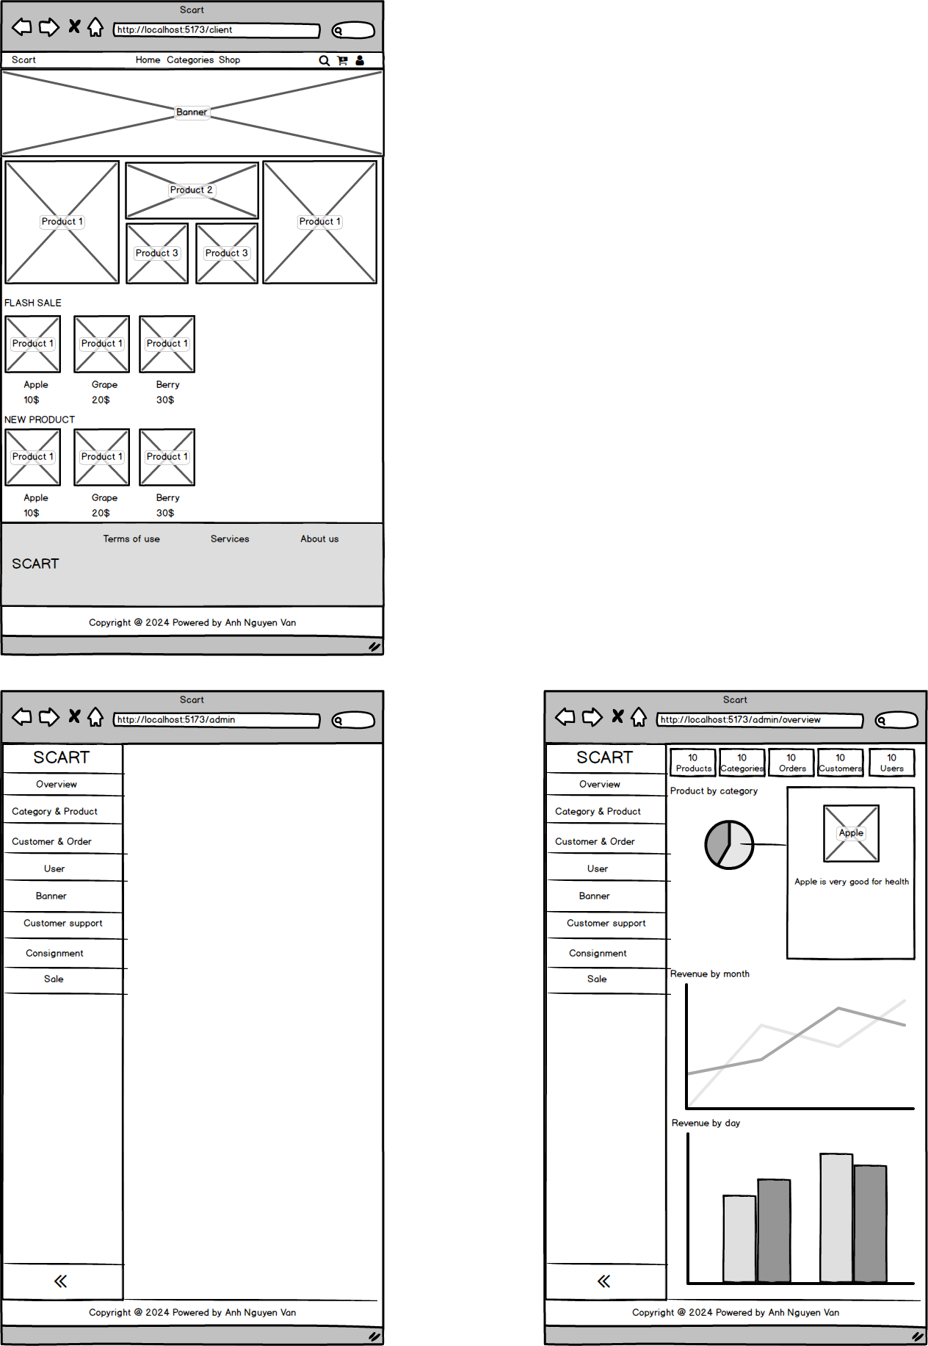
Hình 2.54. Mockup giao diện trang chủ mua hàng

Thiết kế giao diện trang chủ quản trị
Trang chủ quản trị cần có menu điều hướng tới các mục quản lý.


Hình 2.55. Mockup giao diện trang chủ quản trị

Thiết kế giao diện thống kê
Trang thống kê cần có các bảng biểu thể hiện các chỉ số theo ngày, tháng và các chỉ số chung của hệ thống.


Hình 2.56. Mockup giao diện thống kê

TRIỂN KHAI VÀ KIỂM THỬ

Triển khai

Giao diện chung
Giao diện trang chủ với header gồm logo của website, các nút điều hướng Home, Categories, Shop, Search và các nút cho việc quản lý giỏ hàng cũng như thông tin cá nhân.
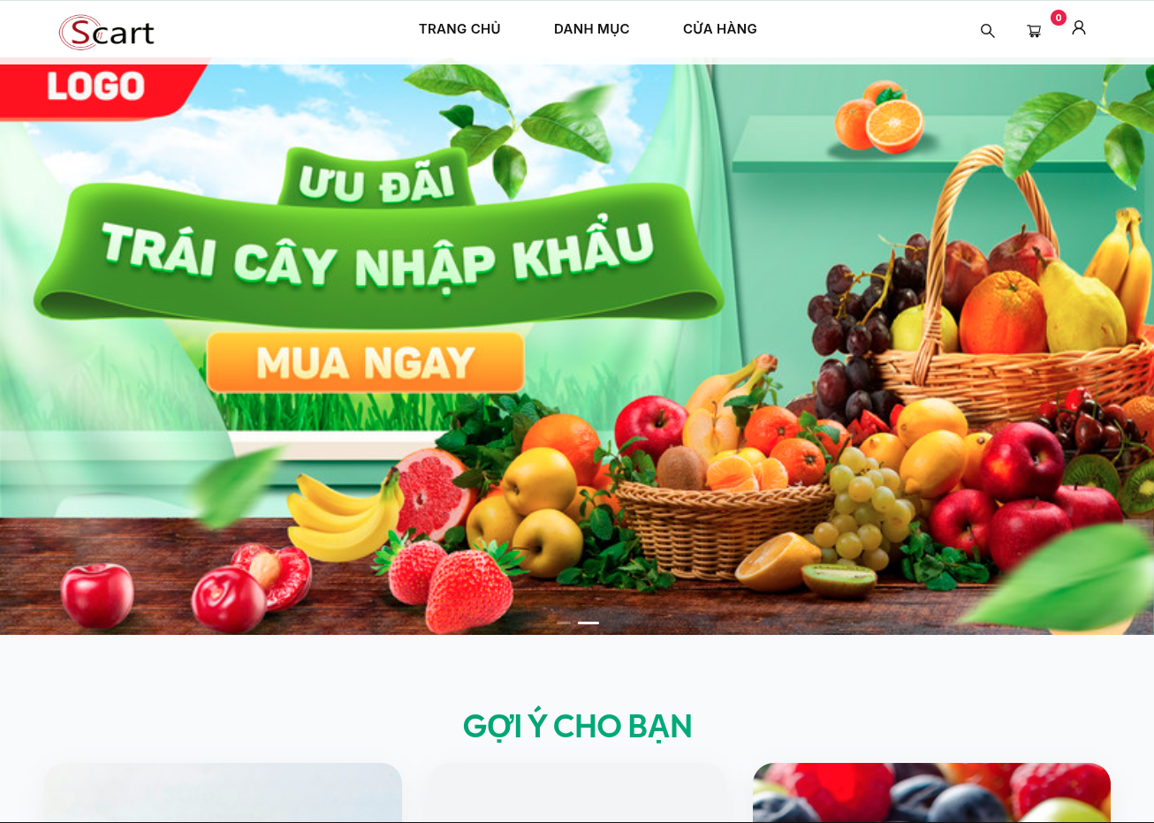
Hình 3.1. Giao diện trang chủ
Giao diện trang đăng nhập bao gồm 2 textbox nhập email và password. Ngoài ra còn có đường dẫn điều hướng tới Quên mật khẩu và Đăng ký. Ngoài tài khoản hệ thống, người dùng có thể sử dụng tài khoản Google để đăng nhập. Dưới cùng là đường dẫn tới trang chủ bán hàng.
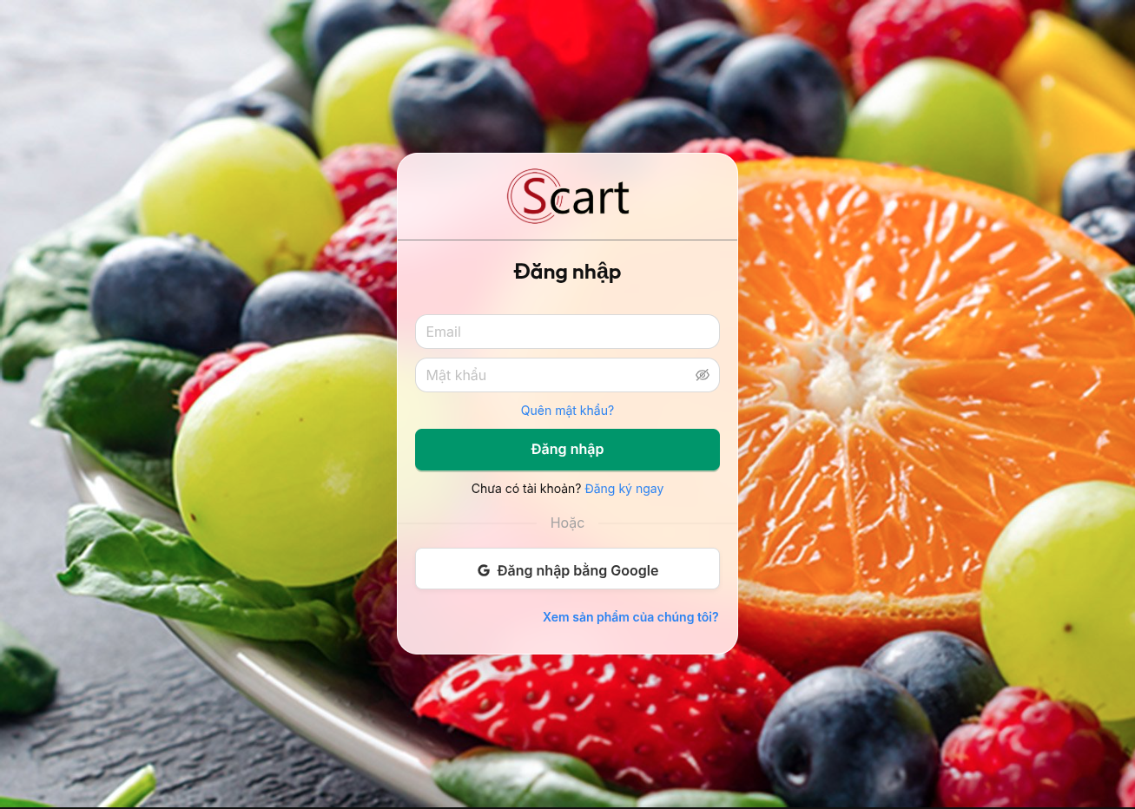
Hình 3.2. Giao diện đăng nhập
Khách hàng có thể đăng ký tài khoản (xem Hình 3.3). Cửa sổ đăng ký gồm các textbox để nhập thông tin cho người dùng mới và nút Sign up.
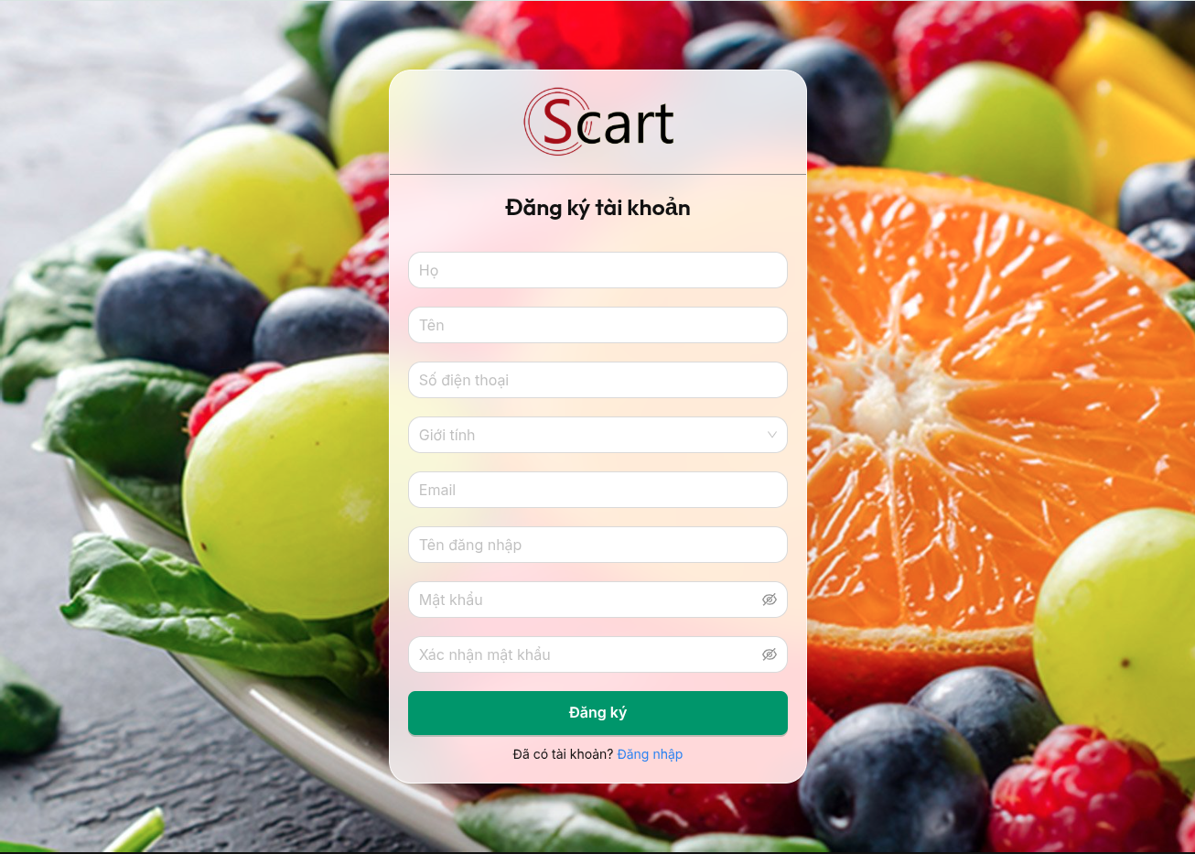
Hình 3.3. Giao diện trang đăng ký
Khách hàng có thể sử dụng chức năng xem danh sách sản phẩm. Trong trang này, ta có thể xem các sản phẩm theo bộ lọc danh mục, giá và các cách sắp xếp thứ tự hiển thị các món hàng trong ô lựa chọn Sort. Các sản phẩm được hiển thị bao gồm ảnh, tên và giá sản phẩm.
Tại trang chủ, người dùng có thể xem sản phẩm theo tên, theo danh mục. Nếu di chuyển con trỏ qua nút Categories, hệ thống hiển thị các danh mục có trong cơ sở dữ liệu. Còn trang tìm kiếm là một ô textbox, cần nhập tên để tìm kiếm sản phẩm.
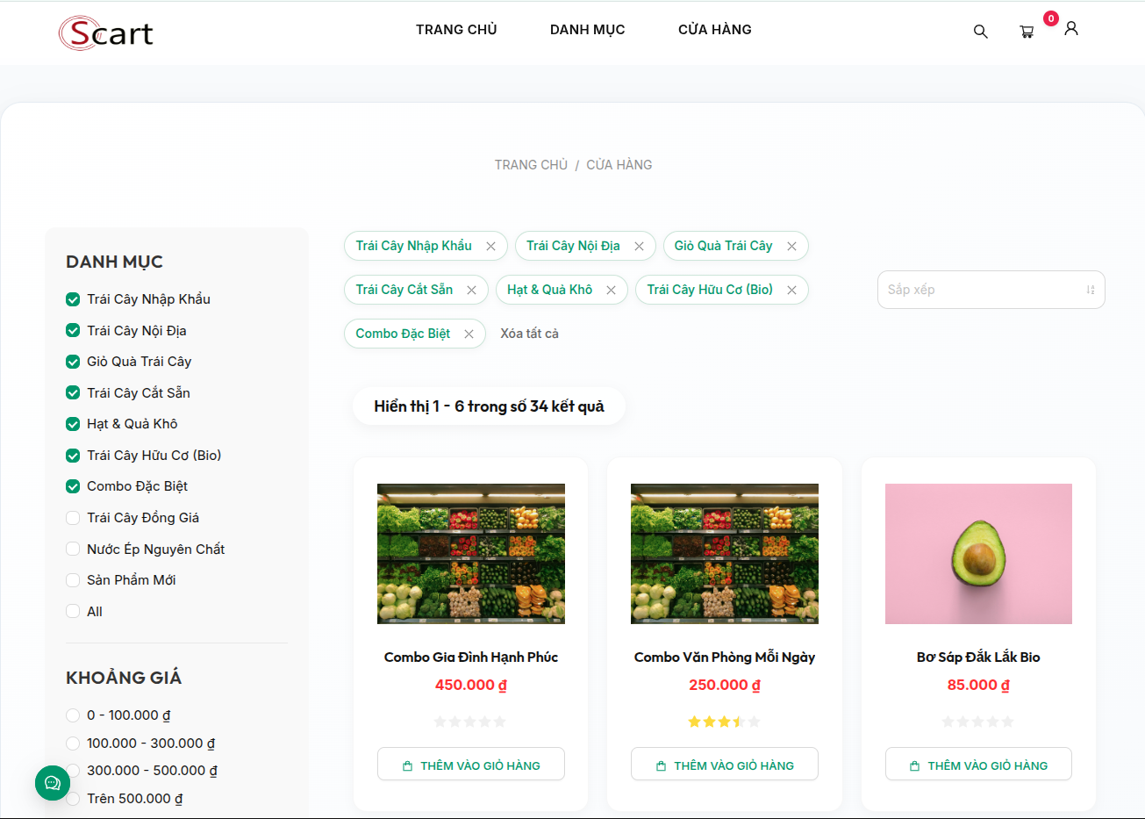
Hình 3.4. Giao diện chức năng xem sản phẩm theo danh mục

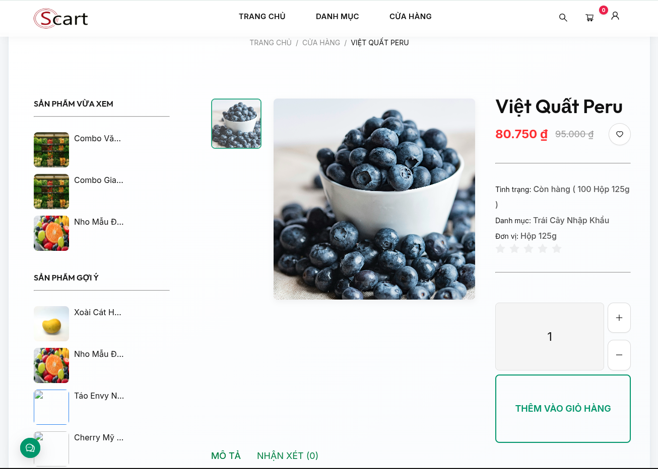
Hình 3.4. Giao diện chức năng xem sản phẩm theo danh mục
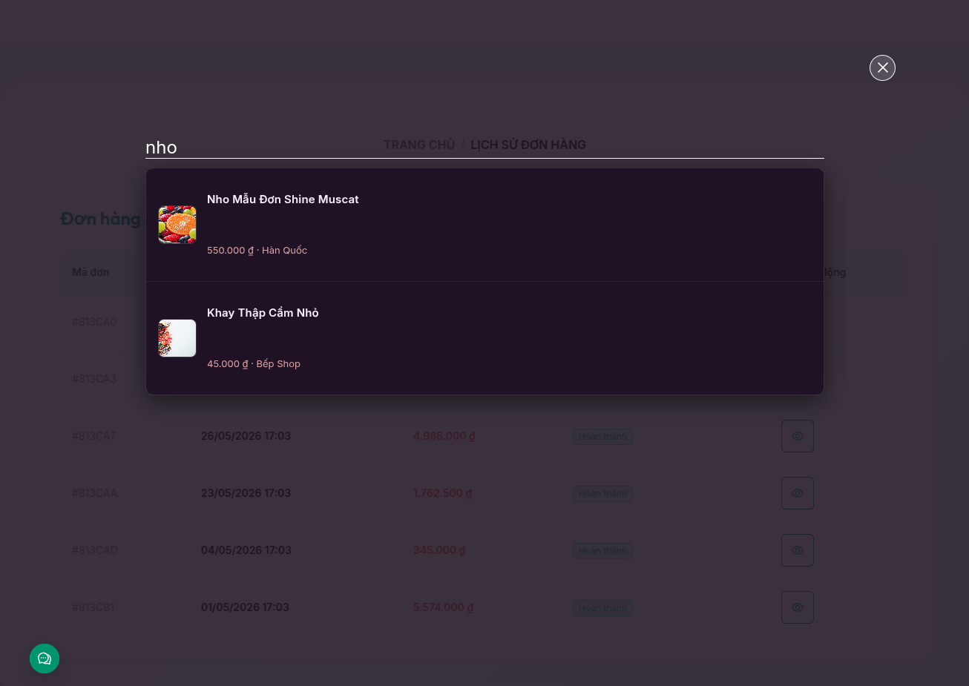
Hình 3.5. Giao diện chức năng tìm kiếm sản phẩm
Tại màn hình chi tiết sản phẩm, khách hàng có thể chọn và thêm vào giỏ hàng. Khách có thể xem các thông tin như sản phẩm đã ghé qua, sản phẩm gợi ý và sản phẩm mà bạn có thể thích. Tại đây, khách có thể xem thông tin chi tiết của sản phẩm.

Hình 3.6. Giao diện trang chi tiết sản phẩm
Sau khi khách hàng thêm các sản phẩm vào giỏ hàng, khách hàng bấm vào nút giỏ hàng để xem sản phẩm trong giỏ. Tại đây, khách có thể thêm, bớt số lượng của sản phẩm, xóa sản phẩm khỏi giỏ hoặc đặt hàng.
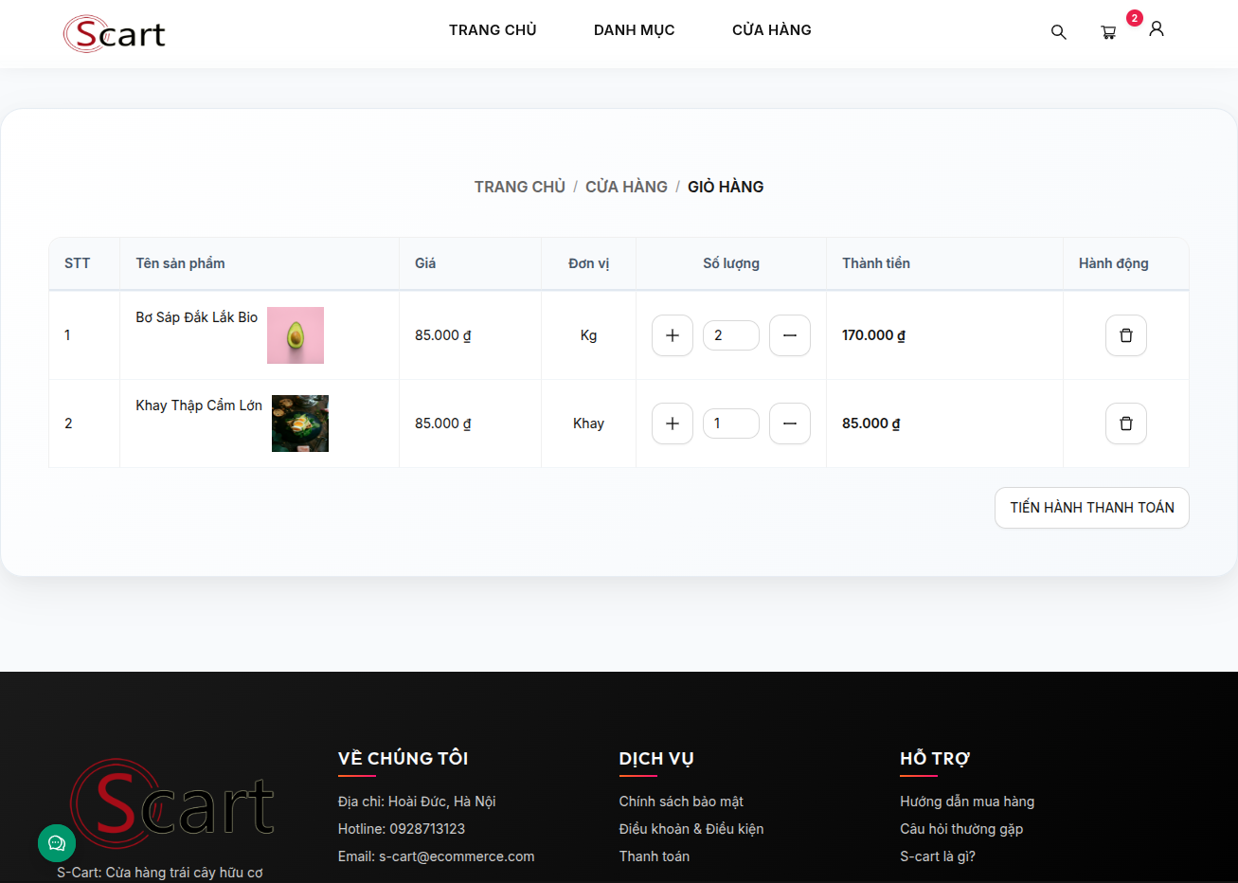
Hình 3.7. Giao diện trang giỏ hàng
Khách hàng có thể xem các đơn hàng của mình tại mục Orders.
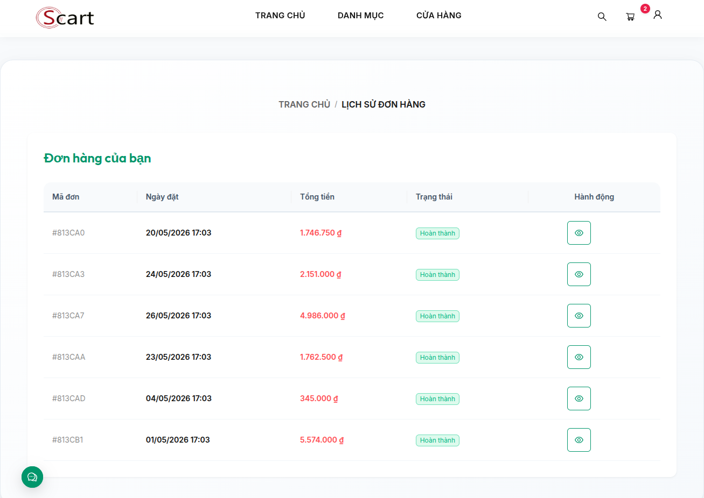
Hình 3.8. Giao diện trang quản lý đơn hàng(khách hàng)

Giao diện trang admin
Màn hình trang chủ dành cho người quản trị và chủ cửa hàng, giúp các chỉ số theo ngày và tháng, tổng sản phẩm,…
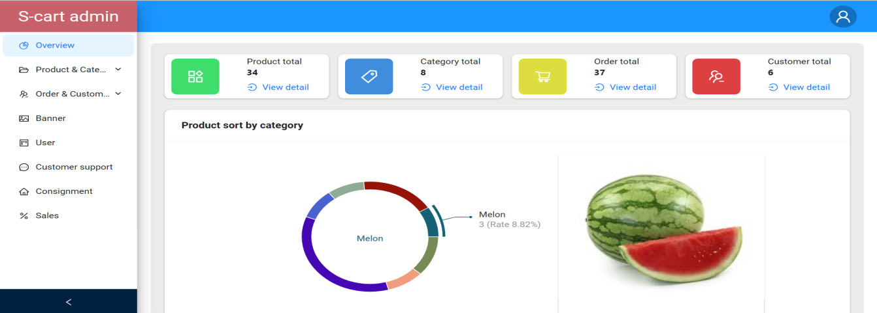
Hình 3.9. Giao diện trang chủ admin
Giao diện trang quản lý tài khoản, tại đây người quản trị có thể thực hiện các thao tác: xem thông tin chi tiết tài khoản, thêm, sửa tài khoản
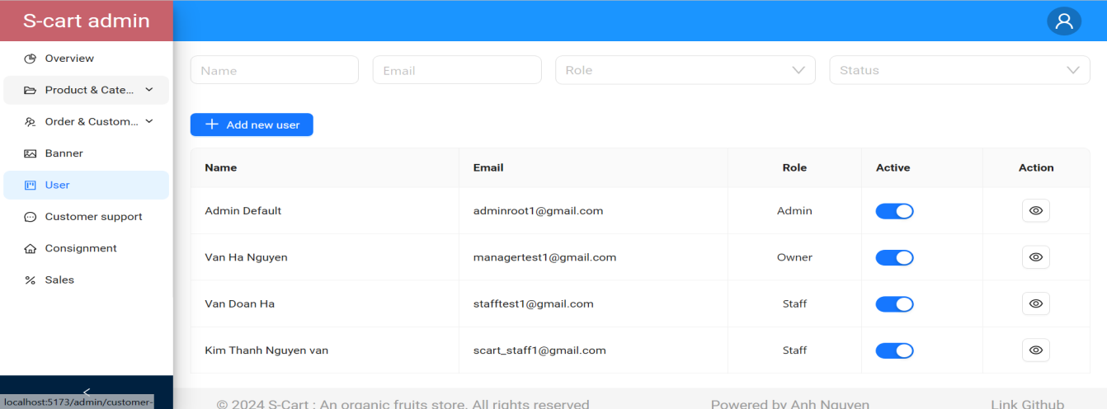
Hình 3.10. Giao diện trang quản lý người dùng
Tại trang quản lý danh mục, người quản trị có thể: thêm, sửa, xóa danh mục
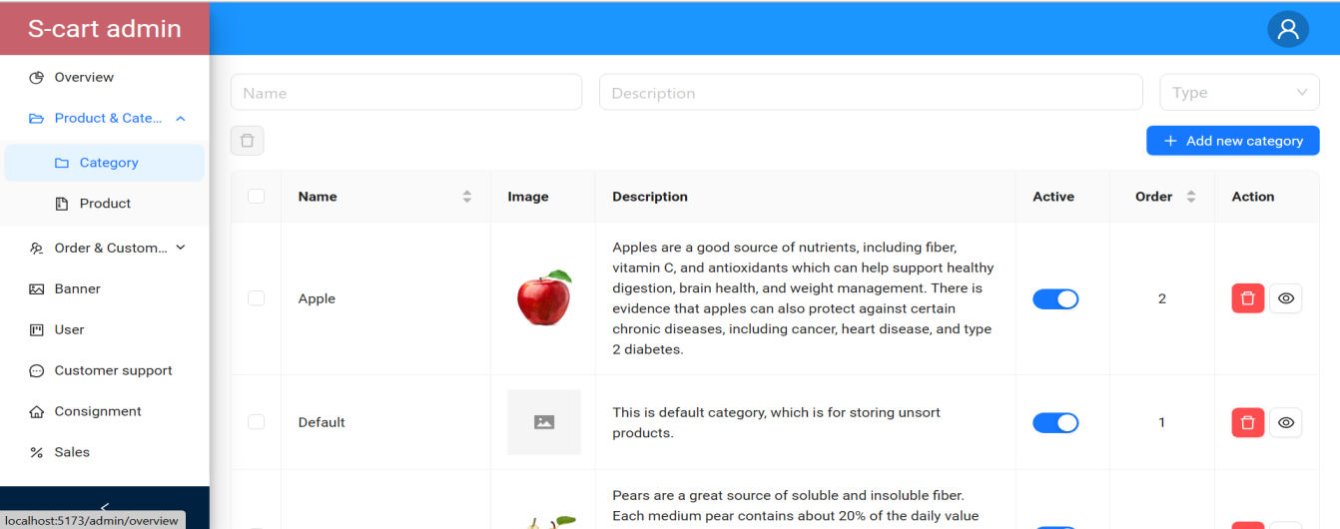
Hình 3.11. Giao diện trang quản lý danh mục
Tại màn hình quản lý sản phẩm, người quản trị có thể: thêm, sửa, xóa sản phẩm.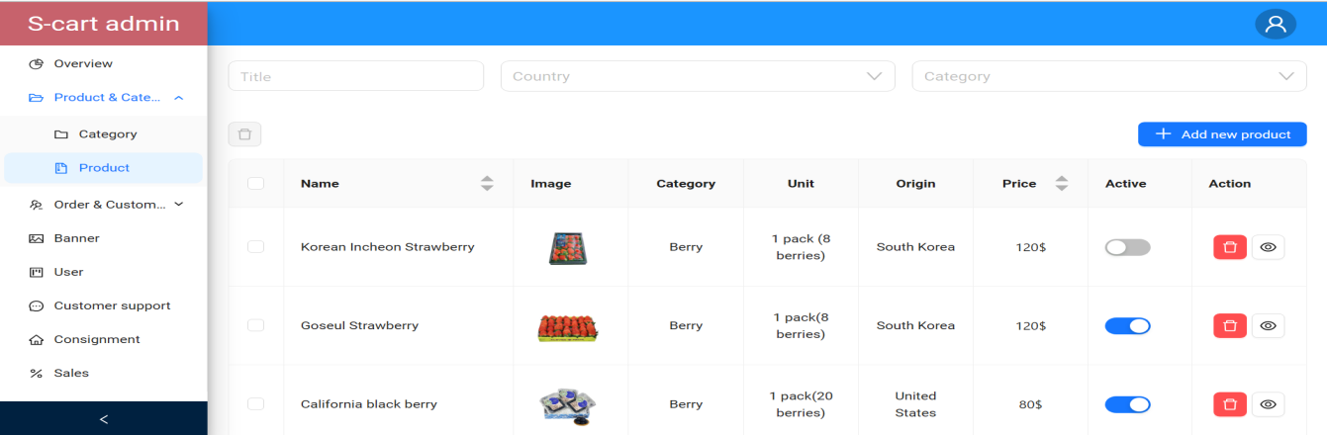
Hình 3.12. Giao diện trang quản lý sản phẩm
Tại trang quản lý banner, chủ cửa hàng có thể: thêm, sửa, xóa banner
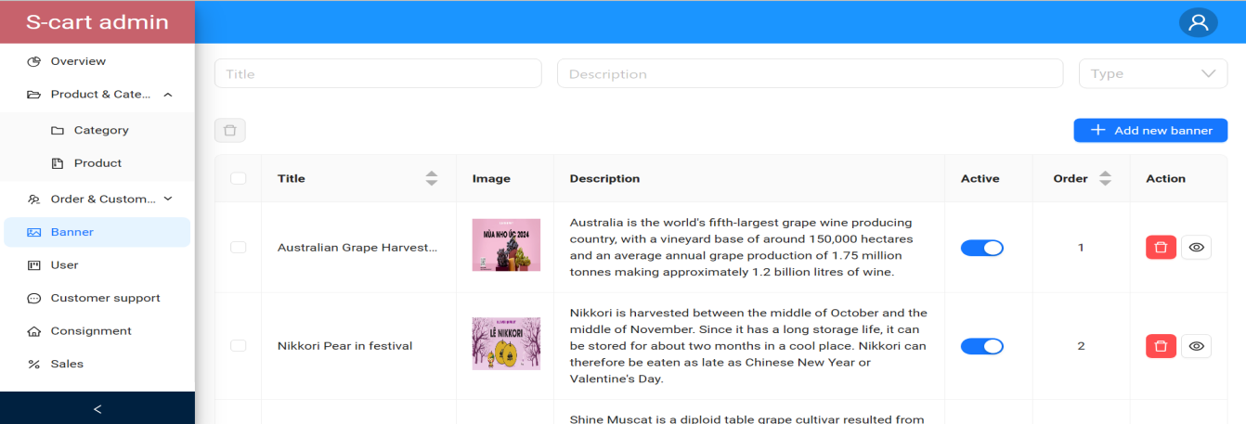
Hình 3.13. Giao diện trang quản lý banner
Tại trang quản lý đơn hàng người quản trị có thể: sửa các đơn hàng.
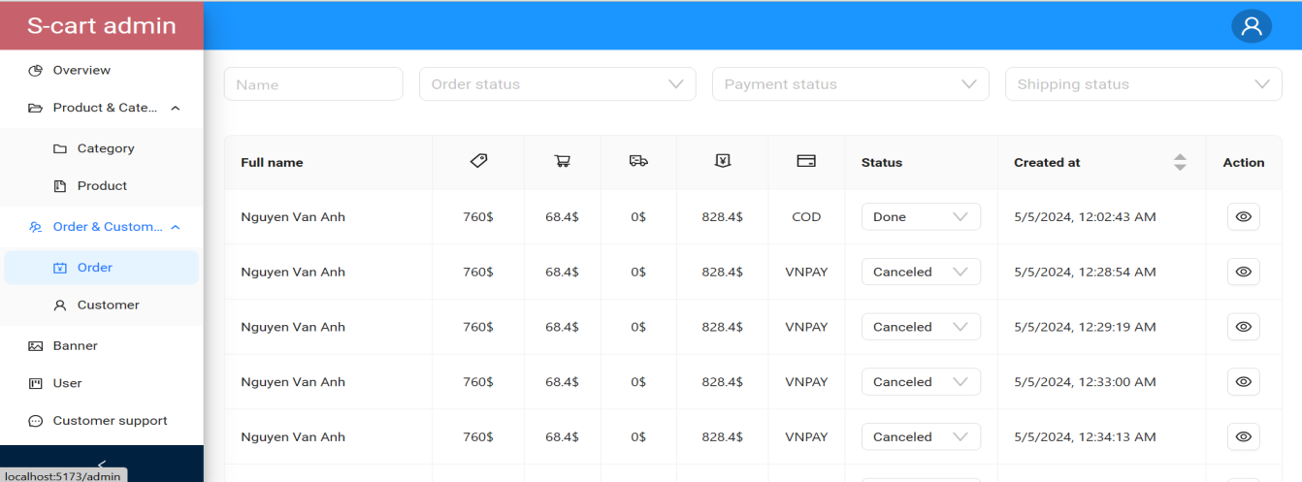
Hình 3.14. Giao diện trang quản lý đơn hàng(nhân viên)
Dưới đây là hình ảnh về chăm sóc khách hàng. Tại đây, nhân viên có thể nhắn tin trực tiếp tới khách hàng.
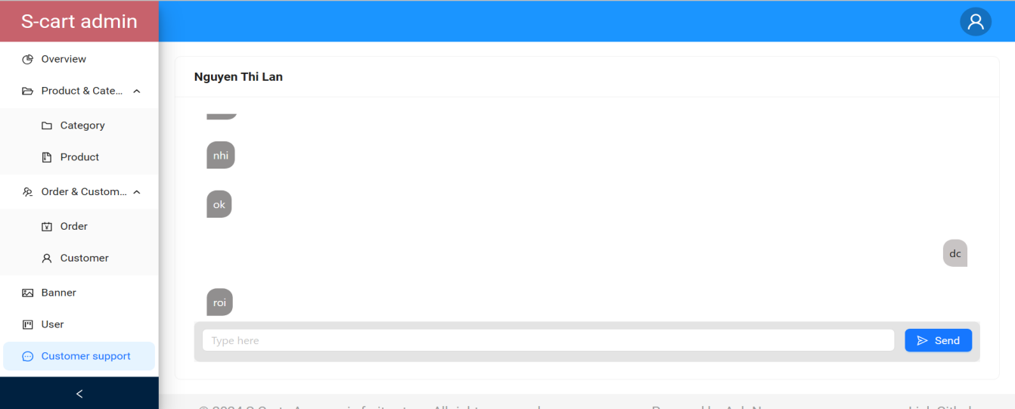
Hình 3.15. Giao diện chăm sóc khách hàng

Kiểm thử

Kế hoạch kiểm thử
- Mục đích: Đảm bảo rằng website hoạt động đúng như mong đợi, đáp ứng được các yêu cầu chức năng và phi chức năng, đồng thời phát hiện và khắc phục các lỗi tiềm ẩn trước khi đưa vào sử dụng chính thức.
- Phạm vi: Kiểm thử các tính năng của website bao gồm đăng ký, đăng nhập, chức năng tìm kiếm, giỏ hàng và các tính năng khác.
- Cách thức thực hiện: Xác định các trường hợp kiểm thử (test cases) cụ thể dựa trên yêu cầu và chức năng của website.
- Thực hiện kiểm thử: Thực hiện các test cases để kiểm tra chức năng của website.
- Kết quả dự kiến: Danh sách các lỗi và vấn đề phát hiện được trong quá trình kiểm thử.

Thiết kế testcase
Một testcase bao gồm chức năng cần kiểm tra, mã testcase, mục đích kiểm thử, các bước thực hiện và đầu ra mong muốn. Với bảng thiết kế testcase, lập trình viên có thể thiết lập các testcase để kiểm tra hoạt động của các chức năng hệ thống.Thiết kế của testcase được nêu trong bảng 3.1 trang 125 Phụ lục kiểm thử.

Thực hiện kiểm thử
Lập trình viên thực hiện các testcase với dữ liệu đầu vào hợp lý so với bảng thiết kế. Sau khi thực hiện xong một testcase, lập trình viên cần ghi lại kết quả(Pass: đạt, Fail: không đạt) vào trong bảng thực hiện. Quá trình thực hiện testcase được nêu trong bảng 3.2 trang 135 Phụ lục kiểm thử.

Kết quả kiểm thử
Chương trình vượt qua được tất cả testcase đã xây dựng. Tuy nhiên vẫn phát hiện một số lỗi về giao diện như dropdown ở quản lý nhập kho không thể hiển thị hết sản phẩm.

KẾT LUẬN
Đề tài “Xây dựng website giới thiệu và bán mặt hàng hoa quả” xuất phát từ những nhu cầu thực tế mà ngày nay trong ngành kinh doanh cần có. Những phương pháp bán hàng truyền thống dần lỗi thời và thay vào đó việc bán hàng qua website nâng cao hiệu quả hơn, khắc phục được những tồn đọng khó khăn mà phương pháp thủ công đang gặp phải.
*Những kết quả đạt được:
Về công nghệ:
- Hiểu được quá trình thiết kế một website thực tế từ bước cơ bản.
- Nắm vững về cách xây dựng website thông qua thư viện, framework: React, Nodejs trong lập trình.
- Sử dụng thành thạo các công cụ hỗ trợ lập trình.
Về cài đặt chương trình:
- Tiếp nhận đơn đặt hàng của khách hàng.
- Các mặt hàng được cập nhật liên tục theo nhu cầu của khách hàng.
- Trang quản trị đầy đủ các chức năng cần có.
*Hướng phát triển
- Tiếp tục hoàn thiện các tính năng mở rộng phần mềm nhằm cải tiến và nâng cấp chương trình.
- Hoàn thiện chương trình, sửa chữa các lỗi, cải thiện tính bảo mật.
- Xây dựng Website có khả năng chịu tải khi lượng truy cập cao.
- Tích hợp thêm hệ thống gợi ý sản phẩm bằng AI.

TÀI LIỆU THAM KHẢO
[1] Hoàng Quang Huy, Phùng Đức Hòa, Trịnh Bá Quý, Nhập môn công nghệ phần mềm, NXB Đại học Công nghiệp Hà Nội.
[2] Nguyễn Thị Thanh Huyền, Ngô Thị Bích Thúy, Phạm Thị Kim Phượng, Giáo trình phân tích thiết kế hệ thống, NXB Giáo dục VN.
[3] Giáo trình thiết kế web, Trường đại học Công Nghiệp Hà Nội.
[4] Trang tài liệu UML https://www.tutorialspoint.com/uml/index.htm
[5] Trang tài liệu Nodejs https://nodejs.org
[6] Trang tài liệu JavaScript https://developer.mozilla.org/en-US/docs/Web/JavaScript
[7] Trang tài liệu ReactJS https://react.dev/

PHỤ LỤC HƯỚNG DẪN CÀI ĐẶT
Bước 1: Cài Git vào máy tính. Truy cập đường dẫn sau để cài:
https://git-scm.com/download/win.
Bước 2: Sử dụng cmd trên máy để clone project về máy, với đường dẫn https://github.com/Cr4zY9uy/DATN.git.
Bước 3: Truy cập đường dẫn sau để tải Nodejs về máy. Khuyến nghị tải bản Nodejs v20.1.0. Đường dẫn: https://nodejs.org/en/download.
Bước 4: Tải Go về máy. Truy cập đường dẫn sau: https://go.dev/doc/install.
Bước 5: Tải MongoDB về máy làm nơi lưu cơ sở dữ liệu lâu dài. Truy cập đường dẫn: https://www.mongodb.com/try/download/compass.
Bước 6: Tải Elasticsearch về máy làm nơi lưu trữ dữ liệu để truy vấn. Truy cập đường dẫn: https://www.elastic.co/downloads/elasticsearch.
Bước 7: Tải Kibana về máy để hỗ trợ sử dụng Elasticsearch. Truy cập đường dẫn: https://www.elastic.co/downloads/kibana.
Bước 8: Tải monstache, một daemon hỗ trợ đồng bộ dữ liệu giữa MongoDB và Elasticsearch trong thời gian thực, qua đường dẫn: https://github.com/rwynn/monstache/releases
Bước 9: Tải Visual Studio Code, một text editor hỗ trợ việc lập trình qua các extension, qua đường dẫn: https://code.visualstudio.com/download.
Bước 10: Sử dụng Visual Studio Code, sử dụng tổ hợp phím Ctrl+K, Ctrl+O để mở thư mục chứa project đã clone về từ trước.
Bước 11: Bật Terminal với tổ hợp phím Ctrl+Shift+`.
Bước 12: Sử dụng terminal để chạy chương trình frontend. Nhập lệnh “cd frontend” để chuyển chạy terminal trong thư mục frontend.
Bước 13: Nhập lệnh “npm install” để cài các package và các thư viện cần thiết.
Bước 14: Nhập lệnh “npm run dev” để bật chương trình frontend.
Bước 15: Sử dụng terminal để chạy chương trình backend. Nhập lệnh “cd server-shop” để chuyển chạy terminal trong thư mục backend/server.
Bước 16: Nhập lệnh “npm install” để cài các package và các thư viện cần thiết.
Bước 17: Cấu hình MongoDB với replica set. Truy cập đường dẫn: https://www.mongodb.com/docs/manual/reference/replica-configuration/ để hiểu rõ hơn cách cấu hình.
Bước 18. Khởi chạy Elasticsearch, Kibana và monstache sau khi đã cấu hình.
Cấu hình monstache được biểu diễn tai đường dẫn: https://rwynn.github.io/monstache-site/config/.
Bước 19: Sau khi kết nối thành công MongoDB với Elasticsearch thông qua monstache, lúc này dữ liệu từ MongoDB đã được đồng bộ hóa với Elasticsearch theo thời gian thực. Ta chạy chương trình backend bằng lệnh “npm run dev” trong terminal.
Bước 20: Truy cập đường dẫn localhost thu được sau khi khởi động frontend. Ta đã có thể sử dụng website bình thường tại máy cá nhân.

PHỤ LỤC KIỂM THỬ
Bảng 3.1. Bảng thiết kế testcase
Chức năng | ID | Mục đích kiểm thử | Các bước thực hiện | Đầu ra mong muốn
Đăng nhập | ID.1 | Kiểm tra tính minLength | Nhập dữ liệu có độ dài không đạt tối thiểu của các textbox | Thông báo bắt buộc nhập  đủ
 | ID.2 | Kiểm tra tính bắt buộc | Không nhập dữ liệu | Thông báo bắt buộc nhập
 | ID.3 | Kiểm tra tài khoản bị khóa | Nhập một tài khoản bị khóa trong hệ thống | Thông báo đăng nhập thất bại
 | ID.4 | Kiểm tra email hoặc mật khẩu không đúng | Nhập sai một tài khoản không bị khóa trong hệ thống | Thông báo đăng nhập thất bại
 | ID.5 | Kiểm tra tài khoản đang hoạt động | Nhập một tài khoản không bị khóa trong hệ thống | Thông báo đăng nhập thành công, tự điều hướng về trang đích theo vai trò tài khoản
Đăng ký | ID.6 | Kiểm tra độ dài minLength | Nhập dữ liệu có độ dài không đạt tối thiểu của các textbox | Thông báo bắt buộc nhập  đủ
 | ID.7 | Kiểm tra độ dài maxLength | Nhập dữ liệu dài hơn mức cho phép cửa các textbox | Thông báo bắt buộc nhập  không quá độ dài
 | ID.8 | Kiểm tra tính bắt buộc | Không nhập dữ liệu | Thông báo bắt buộc nhập
 | ID.9 | Kiểm tra tính trùng lặp khi nhập một email hoặc username | Nhập thông tin người dùng mới có email hoặc username đã tồn tại trong hệ thống | Thông báo đăng ký không thành công
 | ID.10 | Kiểm tra đăng ký thành công | Nhập thông tin người dùng mới | Thông báo đăng ký thành công. Điều hướng về trang đăng nhập
Mua hàng | ID.11 | Kiểm tra độ dài minLength | Nhập dữ liệu có độ dài không đạt tối thiểu của các textbox | Thông báo bắt buộc nhập đủ
 | ID.12 | Kiểm tra độ dài maxLength | Nhập dữ liệu dài hơn mức cho phép cửa các textbox | Thông báo bắt buộc nhập không quá độ dài
 | ID.13 | Kiểm tra tính bắt buộc | Không nhập dữ liệu | Thông báo bắt buộc nhập
 | ID.14 | Kiểm tra tính bắt buộc có một sản phẩm trong giỏ hàng | Tạo đơn mà không có sản phẩm | Thông báo lỗi
Quản lý tài khoản(khách hàng) | ID.15 | Kiểm tra độ dài maxLength | Nhập dữ liệu dài hơn mức cho phép cửa các textbox | Thông báo bắt buộc nhập không quá độ dài
 | ID.16 | Kiểm tra độ dài minLength | Nhập dữ liệu có độ dài không đạt tối thiểu của các textbox | Thông báo bắt buộc nhập đủ
 | ID.17 | Kiểm tra sửa thông tin thành công | Nhập dữ liệu có độ dài phù hợp. | Thông báo sửa thông tin thành công.
 | ID.18 | Kiểm tra tính hợp lệ khi cập nhật mật khẩu | Nhập mật khẩu hiện tại sai. | Thông báo lỗi
 | ID.19 | Kiểm tra tính trùng khớp của mật khẩu mới và xác nhận mật khẩu | Nhập mật khẩu thay đổi và xác nhận mật khẩu khác nhau. | Thông báo không trùng khớp
 | ID.20 | Kiểm tra cập nhật mật khẩu thành công | Nhập đúng các dữ liệu. | Thông báo cập nhật thành công
Quản lý danh sách yêu thích | ID.21 | Kiểm tra thêm sản phẩm mới vào danh sách | Nhấn nút thêm mới sản phẩm vào danh sách. | Thông báo thêm thành công.
 | ID.22 | Kiểm tra thêm sản phẩm đã tồn tại trong danh sách | Nhấn nút thêm một sản phẩm đã tồn tại trong danh sách | Thông báo đã có sản phẩm trong danh sách.
 | ID.23 | Kiểm tra xóa sản phẩm khỏi danh sách | Nhấn nút xóa sản phẩm | Thông báo xóa thành công.
Tìm kiếm sản phẩm | ID.24 | Kiểm tra kết quả của tìm sản phẩm không khớp với từ khóa | Nhập một từ khóa. | Hiển thị màn hình thông báo không tìm thấy sản phẩm phù hợp
 | ID.25 | Kiểm tra kết quả của tìm sản phẩm khớp với từ khóa | Nhập một từ khóa. | Hiển thị màn hình danh sách sản phẩm.
Thêm mới đánh giá | ID.26 | Kiểm tra khả năng thêm mới một đánh giá vào sản phẩm | Chọn số sao trong trang chi tiết sản phẩm | Thông báo đánh giá thành công
Thêm mới phản hồi | ID.27 | Kiểm tra khả năng thêm mới một phản hồi vào sản phẩm | Nhập phản hồi vào textbox trong trang chi tiết sản phẩm | Thông báo phản hồi thành công
Quản lý đơn hàng(khách hàng) | ID.28 | Kiểm tra khả năng thay đổi trạng thái cuối của đơn hàng. | Nhấn chọn lựa chọn trong thanh trạng thái. | Thông báo thay đổi thành công.
Liên hệ cửa hàng | ID.29 | Kiểm tra tính bắt buộc. | Không nhập dữ liệu vào textbox. | Thông báo bắt buộc nhập
 | ID.30 | Kiểm tra gửi tin nhắn thành công | Nhập dữ liệu vào textbox. | Hiển thị tin nhắn vừa nhập lên ô tin nhắn.
Quản lý danh mục | ID.31 | Kiểm tra độ dài minLength | Nhập dữ liệu có độ dài không đạt tối thiểu của các textbox | Thông báo bắt buộc nhập  đủ
 | ID.32 | Kiểm tra độ dài maxLength | Nhập dữ liệu dài hơn mức cho phép của các textbox | Thông báo bắt buộc nhập  không quá độ dài
 | ID.33 | Kiểm tra tính bắt buộc | Không nhập dữ liệu | Thông báo bắt buộc nhập
 | ID.34 | Kiểm tra thêm danh mục | Nhập thông tin danh mục mới | Thông báo thêm thành công. Điều hướng về trang quản lý danh mục.
 | ID.35 | Kiểm tra xóa danh mục | Nhấn nút thùng rác và xóa. | Thông báo xóa thành công.
 | ID.36 | Kiểm tra sửa danh mục | Sửa thông tin của một danh mục | Thông báo sửa thành công. Điều hướng về trang quản lý danh mục.
Quản lý banner | ID.37 | Kiểm tra độ dài minLength | Nhập dữ liệu có độ dài không đạt tối thiểu của các textbox | Thông báo bắt buộc nhập đủ
 | ID.38 | Kiểm tra độ dài maxLength | Nhập dữ liệu dài hơn mức cho phép của các textbox | Thông báo bắt buộc nhập không quá độ dài
 | ID.39 | Kiểm tra tính bắt buộc | Không nhập dữ liệu | Thông báo bắt buộc nhập
 | ID.40 | Kiểm tra thêm banner | Nhập thông tin banner mới | Thông báo thêm thành công. Điều hướng về trang quản lý banner.
 | ID.41 | Kiểm tra xóa banner | Nhấn nút thùng rác và xóa. | Thông báo xóa thành công.
 | ID.42 | Kiểm tra sửa banner | Sửa thông tin của một banner | Thông báo sửa thành công. Điều hướng về trang quản lý banner.
Quản lý sản phẩm | ID.43 | Kiểm tra độ dài minLength | Nhập dữ liệu có độ dài không đạt tối thiểu của các textbox | Thông báo bắt buộc nhập đủ
 | ID.44 | Kiểm tra độ dài maxLength | Nhập dữ liệu dài hơn mức cho phép của các textbox | Thông báo bắt buộc nhập không quá độ dài
 | ID.45 | Kiểm tra tính bắt buộc | Không nhập dữ liệu | Thông báo bắt buộc nhập
 | ID.46 | Kiểm tra thêm sản phẩm | Nhập thông tin sản phẩm mới | Thông báo thêm thành công. Điều hướng về trang quản lý sản phẩm.
 | ID.47 | Kiểm tra xóa sản phẩm | Nhấn nút thùng rác và xóa. | Thông báo xóa thành công.
 | ID.48 | Kiểm tra sửa sản phẩm | Sửa thông tin của một sản phẩm | Thông báo sửa thành công. Điều hướng về trang quản lý sản phẩm.
Quản lý nhập kho | ID.49 | Kiểm tra tính bắt buộc | Không nhập dữ liệu | Thông báo bắt buộc nhập
 | ID.50 | Kiểm tra thêm lô hàng | Nhập thông tin lô hàng mới | Thông báo thêm thành công. Điều hướng về trang quản lý sản phẩm.
 | ID.51 | Kiểm tra sửa lô hàng | Sửa thông tin của một lô hàng | Thông báo sửa thành công. Điều hướng về trang quản lý nhập kho.
Quản lý khuyến mãi | ID.52 | Kiểm tra tính bắt buộc | Không nhập dữ liệu | Thông báo bắt buộc nhập
 | ID.53 | Kiểm tra thêm khuyến mãi. | Nhập thông tin khuyến mãi mới | Thông báo thêm thành công. Điều hướng về trang quản lý khuyến mãi.
 | ID.54 | Kiểm tra xóa khuyến mãi. | Nhấn nút thùng rác và xóa. | Thông báo xóa thành công.
 | ID.55 | Kiểm tra sửa khuyến mãi. | Sửa thông tin của một khuyến mãi | Thông báo sửa thành công. Điều hướng về trang quản lý khuyến mãi.
Quản lý khách hàng | ID.56 | Kiểm tra sửa thông tin khách hàng | Nhấn chọn thanh trạng thái | Thông báo chỉnh sửa thành công.
Quản lý người dùng | ID.57 | Kiểm tra sửa thông tin người dùng | Nhấn chọn thanh trạng thái | Thông báo chỉnh sửa thành công
Quản lý đơn hàng(nhân viên) | ID.58 | Kiểm tra khả năng thay đổi trạng thái cuối của đơn hàng. | Nhấn chọn lựa chọn trong thanh trạng thái. | Thông báo thay đổi thành công.
Chăm sóc khách hàng | ID.59 | Kiểm tra tính bắt buộc. | Không nhập dữ liệu vào textbox. | Thông báo bắt buộc nhập
 | ID.60 | Kiểm tra gửi tin nhắn thành công | Nhập dữ liệu vào textbox. | Hiển thị tin nhắn vừa nhập lên ô tin nhắn.
Quản lý tài khoản(admin) | ID.61 | Kiểm tra độ dài maxLength | Nhập dữ liệu dài hơn mức cho phép cửa các textbox | Thông báo bắt buộc nhập không quá độ dài
 | ID.62 | Kiểm tra độ dài minLength | Nhập dữ liệu có độ dài không đạt tối thiểu của các textbox | Thông báo bắt buộc nhập đủ
 | ID.63 | Kiểm tra sửa thông tin thành công | Nhập dữ liệu có độ dài phù hợp. | Thông báo sửa thông tin thành công.
Bảng 3.2. Bảng thực thi testcase
ID | Dữ liệu đầu vào | Các bước thực hiện | Đầu ra mong muốn | Đầu ra thực tế | Kết quả
ID.1 | email: abcd1234@gmail.com  password:  12345 | - Nhập email và password  - Nhấn nút Login | - Hiển thị email vừa nhập và password chuyển thành *.  - Đăng nhập không thành công. Thông báo lỗi. | - Hiện thị email vừa nhập và password chuyển thành *.  - Đăng nhập không thành công. Thông báo lỗi. | Pass
ID.2 |  | Không nhập dữ liệu | Thông báo bắt buộc nhập | Thông báo bắt buộc nhập | Pass
ID.3 | email: abcd1234@gmail.com  password:  123456 | - Nhập email và password  - Nhấn nút Login | - Hiển thị email vừa nhập và password chuyển thành *.  - Đăng nhập không thành công. Thông báo lỗi. | - Hiện thị email vừa nhập và password chuyển thành *.  - Đăng nhập không thành công. Thông báo lỗi. | Pass
ID.4 | email: uzumakicf@gmail.com  password:  12345 | - Nhập email và password  - Nhấn nút Login | - Hiển thị email vừa nhập và password chuyển thành *.  - Đăng nhập không thành công. Thông báo lỗi. | - Hiện thị email vừa nhập và password chuyển thành *.  - Đăng nhập không thành công. Thông báo lỗi. | Pass
ID.5 | email: uzumakicf@gmail.com  password:  1234567 | - Nhập email và password  - Nhấn nút Login | - Hiển thị email vừa nhập và password chuyển thành *.  - Đăng nhập thành công. | - Hiện thị email vừa nhập và password chuyển thành *.  - Đăng nhập thành công. | Pass
ID.6 | First name: Ly và các trường dữ liệu hợp lệ khác | - Nhập đầy đủ các trường.  - Nhấn nút Register | Thông báo bắt buộc nhập  đủ độ dài | Thông báo bắt buộc nhập  đủ độ dài | Pass
ID.7 | First name là một chuỗi ký tự có độ dài 60 và các trường dữ liệu hợp lệ khác | - Nhập đầy đủ các trường.  - Nhấn nút Register | Thông báo bắt buộc nhập  không quá độ dài | Thông báo bắt buộc nhập  không quá độ dài | Pass
ID.8 |  | - Không nhập dữ liệu  - Nhấn nút Register | Thông báo bắt buộc nhập | Thông báo bắt buộc nhập | Pass
ID.9 |  | - Nhập đầy đủ các trường.  - Nhấn nút Register | Thông báo đăng ký không thành công | Thông báo đăng ký không thành công | Pass
ID.10 | Nhập đầy đủ các trường thỏa mãn  độ dài. | - Nhập đầy đủ các trường.  - Nhấn nút Register | Thông báo đăng ký thành công. Điều hướng về trang đăng nhập | Thông báo đăng ký thành công. Điều hướng về trang đăng nhập | Pass
ID.11 | First name: Ly và các trường dữ liệu hợp lệ khác | - Nhập đầy đủ các trường.  - Nhấn nút checkout | Thông báo bắt buộc nhập đủ | Thông báo bắt buộc nhập đủ | Pass
ID.12 | First name là một chuỗi ký tự có độ dài 60 và các trường dữ liệu hợp lệ khác | - Nhập đầy đủ các trường.  - Nhấn nút checkout | Thông báo bắt buộc nhập không quá độ dài | Thông báo bắt buộc nhập không quá độ dài | Pass
ID.13 |  | - Không nhập dữ liệu  - Nhấn nút checkout | Thông báo bắt buộc nhập | Thông báo bắt buộc nhập | Pass
ID.14 | Các thông tin của đơn hàng.  Giỏ hàng không có sản phẩm | - Nhập đầy đủ các trường.  - Nhấn nút checkout | Thông báo lỗi | Thông báo lỗi | Pass
ID.15 | First name: Ly và các trường dữ liệu hợp lệ khác | - Nhập đầy đủ các trường.  - Nhấn nút Update | Thông báo bắt buộc nhập đủ | Thông báo bắt buộc nhập đủ | Pass
ID.16 | First name là một chuỗi ký tự có độ dài 60 và các trường dữ liệu hợp lệ khác | - Nhập đầy đủ các trường.  - Nhấn nút Update | Thông báo bắt buộc nhập không quá độ dài | Thông báo bắt buộc nhập không quá độ dài | Pass
ID.17 | Nhập các trường với độ dài cho phép. | - Nhập dữ liệu vào textbox.  - Nhấn nút Update | - Hiển thị các thông tin vừa nhập trong textbox  - Thông báo sửa thành công. | - Hiển thị các thông tin vừa nhập trong textbox  - Thông báo sửa thành công. | Pass
ID.18 | Password:  123456  New password:  123456  Confirm password:  1234567 | - Nhập mật khẩu hiện tại, mật khẩu mới, xác nhận mật khẩu  - Nhấn nút Change password | - Hiển thị các trường vừa nhập chuyển thành *.  - Thông báo lỗi | - Hiện thị các trường vừa nhập chuyển thành *.  - Thông báo lỗi | Pass
ID.19 | Password:  123456  New password:  123456  Confirm password:  1234567 | - Nhập mật khẩu hiện tại, mật khẩu mới, xác nhận mật khẩu  - Nhấn nút Change password | - Hiển thị các trường vừa nhập chuyển thành *.  - Thông báo mật khẩu không trùng khớp. | - Hiển thị các trường vừa nhập chuyển thành *.  - Thông báo mật khẩu không trùng khớp. | Pass
ID.20 | Password:  1234567  New password:  123456  Confirm password:  123456 | - Nhập mật khẩu hiện tại, mật khẩu mới, xác nhận mật khẩu  - Nhấn nút Change password | - Hiển thị các trường vừa nhập chuyển thành *.  - Thông báo cập nhật thành công. | - Hiển thị các trường vừa nhập chuyển thành *.  - Thông báo cập nhật thành công. | Pass
ID.21 | Một sản phẩm trong hệ thống | Nhấn nút thêm mới sản phẩm vào danh sách. | Thông báo thêm thành công. | Thông báo thêm thành công. | Pass
ID.22 | Một sản phẩm trong hệ thống | Nhấn nút thêm một sản phẩm đã tồn tại trong danh sách | Thông báo đã có sản phẩm trong danh sách. | Thông báo đã có sản phẩm trong danh sách. | Pass
ID.23 | Một sản phẩm trong hệ thống | Nhấn nút xóa sản phẩm | Thông báo xóa thành công. | Thông báo xóa thành công. | Pass
ID.24 | Keyword:  dragon | - Nhập một từ khóa.  - Nhấn nút Enter | Hiển thị màn hình thông báo không tìm thấy sản phẩm phù hợp | Hiển thị màn hình thông báo không tìm thấy sản phẩm phù hợp | Pass
ID.25 | Keyword:  grape | - Nhập một từ khóa.  - Nhấn nút Enter | Hiển thị màn hình danh sách sản phẩm. | Hiển thị màn hình danh sách sản phẩm. | Pass
ID.26 | Số sao:5 | Chọn số sao trong trang chi tiết sản phẩm | Thông báo đánh giá thành công | Thông báo đánh giá thành công | Pass
ID.27 | Phản hồi: goodjob | - Nhập phản hồi vào textbox trong trang chi tiết sản phẩm  - Nhấn nút Enter | Thông báo phản hồi thành công | Thông báo phản hồi thành công | Pass
ID.28 | Trạng thái đơn hàng: Done | Nhấn chọn lựa chọn trong thanh trạng thái. | Thông báo thay đổi thành công. | Thông báo thay đổi thành công. | Pass
ID.29 |  | - Không nhập dữ liệu vào textbox.  - Nhấn nút Send | Thông báo bắt buộc nhập | Thông báo bắt buộc nhập | Pass
ID.30 | Tin nhắn: Hello, is there? | - Nhập dữ liệu vào textbox.  - Nhấn nút Send | Hiển thị tin nhắn vừa nhập lên ô tin nhắn. | Hiển thị tin nhắn vừa nhập lên ô tin nhắn. | Pass
ID.31 | Name: Nice | - Nhập dữ liệu vào các ô textbox.  - Nhấn nút Submit | Thông báo bắt buộc nhập  đủ | Thông báo bắt buộc nhập  đủ | Pass
ID.32 | Name là một chuỗi ký tự có độ dài là 60 và các trường dữ liệu hợp lệ khác | - Nhập dữ liệu vào các ô textbox.  - Nhấn nút Submit | Thông báo bắt buộc nhập  không quá độ dài | Thông báo bắt buộc nhập  không quá độ dài | Pass
ID.33 |  | Nhấn nút Submit | Thông báo bắt buộc nhập | Thông báo bắt buộc nhập | Pass
ID.34 | Các trường dữ liệu với độ dài phù hợp | - Nhập dữ liệu vào các ô textbox.  - Nhấn nút Submit | - Hiển thị các thông tin vừa nhập trong textbox  - Thông báo thêm thành công. Điều hướng về trang quản lý danh mục. | - Hiển thị các thông tin vừa nhập trong textbox  - Thông báo thêm thành công. Điều hướng về trang quản lý danh mục. | Pass
ID.35 | Một danh mục trong hệ thống | Nhấn nút thùng rác và xóa. | Thông báo xóa thành công. | Thông báo xóa thành công. | Pass
ID.36 | Các trường dữ liệu với độ dài phù hợp | - Nhập dữ liệu vào các ô textbox.  - Nhấn nút Submit | - Hiển thị các thông tin vừa nhập trong textbox  - Thông báo sửa thành công. Điều hướng về trang quản lý danh mục. | - Hiển thị các thông tin vừa nhập trong textbox  - Thông báo sửa thành công. Điều hướng về trang quản lý danh mục. | Pass
ID.37 | Title: Nice và các trường dữ liệu hợp lệ khác | - Nhập dữ liệu vào các ô textbox.  - Nhấn nút Submit | - Hiển thị các thông tin vừa nhập trong textbox  - Thông báo bắt buộc nhập đủ độ dài | - Hiển thị các thông tin vừa nhập trong textbox  - Thông báo bắt buộc nhập đủ độ dài | Pass
ID.38 | Title là một chuỗi ký tự có độ dài là 60 và các trường dữ liệu hợp lệ khác | - Nhập dữ liệu vào các ô textbox.  - Nhấn nút Submit | - Hiển thị các thông tin vừa nhập trong textbox  - Thông báo bắt buộc nhập không quá độ dài | - Hiển thị các thông tin vừa nhập trong textbox  - Thông báo bắt buộc nhập không quá độ dài | Pass
ID.39 |  | Nhấn nút Submit | Thông báo bắt buộc nhập | Thông báo bắt buộc nhập | Pass
ID.40 | Các trường dữ liệu với độ dài phù hợp | - Nhập dữ liệu vào các ô textbox.  - Nhấn nút Submit | - Hiển thị các thông tin vừa nhập trong textbox  - Thông báo thêm thành công. Điều hướng về trang quản lý banner. | - Hiển thị các thông tin vừa nhập trong textbox  - Thông báo thêm thành công. Điều hướng về trang quản lý banner. | Pass
ID.41 | Một banner trong hệ thống | Nhấn nút thùng rác và xóa. | Thông báo xóa thành công. Điều hướng về trang quản lý banner. | Thông báo xóa thành công. Điều hướng về trang quản lý banner. | Pass
ID.42 | Các trường dữ liệu với độ dài phù hợp | - Nhập dữ liệu vào các ô textbox.  - Nhấn nút Submit | - Hiển thị các thông tin vừa nhập trong textbox  - Thông báo sửa thành công. Điều hướng về trang quản lý banner. | - Hiển thị các thông tin vừa nhập trong textbox  - Thông báo sửa thành công. Điều hướng về trang quản lý banner. | Pass
ID.43 | Name: Nice và các trường dữ liệu hợp lệ khác | - Nhập dữ liệu vào các ô textbox.  - Nhấn nút Submit | - Hiển thị các thông tin vừa nhập trong textbox  - Thông báo bắt buộc nhập đủ độ dài | - Hiển thị các thông tin vừa nhập trong textbox  - Thông báo bắt buộc nhập đủ độ dài | Pass
ID.44 | Name là một chuỗi ký tự có độ dài là 60 và các trường dữ liệu hợp lệ khác | - Nhập dữ liệu vào các ô textbox.  - Nhấn nút Submit | - Hiển thị các thông tin vừa nhập trong textbox  - Thông báo bắt buộc nhập không quá độ dài | - Hiển thị các thông tin vừa nhập trong textbox  - Thông báo bắt buộc nhập không quá độ dài | Pass
ID.45 |  | Nhấn nút Submit | Thông báo bắt buộc nhập | Thông báo bắt buộc nhập | Pass
ID.46 | Các trường dữ liệu với độ dài phù hợp | - Nhập dữ liệu vào các ô textbox.  - Nhấn nút Submit | - Hiển thị các thông tin vừa nhập trong textbox  - Thông báo thêm thành công. Điều hướng về trang quản lý sản phẩm. | - Hiển thị các thông tin vừa nhập trong textbox  - Thông báo thêm thành công. Điều hướng về trang quản lý sản phẩm. | Pass
ID.47 | Một sản phẩm trong hệ thống | Nhấn nút thùng rác và xóa. | Thông báo xóa thành công. Điều hướng về trang quản lý sản phẩm. | Thông báo xóa thành công. Điều hướng về trang quản lý sản phẩm. | Pass
ID.48 | Các trường dữ liệu với độ dài phù hợp | - Nhập dữ liệu vào các ô textbox.  - Nhấn nút Submit | - Hiển thị các thông tin vừa nhập trong textbox  - Thông báo sửa thành công. Điều hướng về trang quản lý sản phẩm. | - Hiển thị các thông tin vừa nhập trong textbox  - Thông báo sửa thành công. Điều hướng về trang quản lý sản phẩm. | Pass
ID.49 |  | Nhấn nút Submit | Thông báo bắt buộc nhập | Thông báo bắt buộc nhập | Pass
ID.50 | Các trường dữ liệu với độ dài phù hợp | - Nhập dữ liệu vào các ô textbox.  - Nhấn nút Submit | - Hiển thị các thông tin vừa nhập trong textbox  - Thông báo thêm thành công. Điều hướng về trang quản lý nhập kho. | - Hiển thị các thông tin vừa nhập trong textbox  - Thông báo thêm thành công. Điều hướng về trang quản lý nhập kho. | Pass
ID.51 | Các trường dữ liệu với độ dài phù hợp | - Nhập dữ liệu vào các ô textbox.  - Nhấn nút Submit | - Hiển thị các thông tin vừa nhập trong textbox  - Thông báo sửa thành công. Điều hướng về trang quản lý nhập kho. | - Hiển thị các thông tin vừa nhập trong textbox  - Thông báo sửa thành công. Điều hướng về trang quản lý nhập kho. | Pass
ID.52 |  | Nhấn nút Submit | Thông báo bắt buộc nhập | Thông báo bắt buộc nhập | Pass
ID.53 | Các trường dữ liệu với độ dài phù hợp | - Nhập dữ liệu vào các ô textbox.  - Nhấn nút Submit | - Hiển thị các thông tin vừa nhập trong textbox  - Thông báo thêm thành công. Điều hướng về trang quản lý khuyến mãi. | - Hiển thị các thông tin vừa nhập trong textbox  - Thông báo thêm thành công. Điều hướng về trang quản lý khuyến mãi. | Pass
ID.54 | Một khuyến mãi trong hệ thống | Nhấn nút thùng rác và xóa. | Thông báo xóa thành công. Điều hướng về trang quản lý khuyến mãi. | Thông báo xóa thành công. Điều hướng về trang quản lý khuyến mãi. | Pass
ID.55 | Các trường dữ liệu với độ dài phù hợp | - Nhập dữ liệu vào các ô textbox.  - Nhấn nút Submit | - Hiển thị các thông tin vừa nhập trong textbox  - Thông báo sửa thành công. Điều hướng về trang quản lý khuyến mãi. | - Hiển thị các thông tin vừa nhập trong textbox  - Thông báo sửa thành công. Điều hướng về trang quản lý khuyến mãi. | Pass
ID.56 |  | Nhấn chọn thanh trạng thái | Thông báo chỉnh sửa thành công. | Thông báo chỉnh sửa thành công. | Pass
ID.57 |  | Nhấn chọn thanh trạng thái | Thông báo chỉnh sửa thành công | Thông báo chỉnh sửa thành công | Pass
ID.58 |  | Nhấn chọn lựa chọn trong thanh trạng thái. | Thông báo thay đổi thành công. | Thông báo thay đổi thành công. | Pass
ID.59 |  | Nhấn nút Submit. | Thông báo bắt buộc nhập | Thông báo bắt buộc nhập | Pass
ID.60 | Tin nhắn: Hello, is there? | - Nhập dữ liệu vào textbox.  - Nhấn nút Send | Hiển thị tin nhắn vừa nhập lên ô tin nhắn. | Hiển thị tin nhắn vừa nhập lên ô tin nhắn. | Pass
ID.61 | First name là một chuỗi ký tự có độ dài 60 và các trường dữ liệu hợp lệ khác | Nhập dữ liệu dài hơn mức cho phép cửa các textbox | Thông báo bắt buộc nhập không quá độ dài | Thông báo bắt buộc nhập không quá độ dài | Pass
ID.62 | First name: Ly và các trường dữ liệu hợp lệ khác | Nhập dữ liệu có độ dài không đạt tối thiểu của các textbox | Thông báo bắt buộc nhập đủ | Thông báo bắt buộc nhập đủ | Pass
ID.63 | Nhập các trường với độ dài cho phép. | - Nhập dữ liệu vào textbox.  - Nhấn nút Update | - Hiển thị các thông tin vừa nhập trong textbox  - Thông báo sửa thành công. | - Hiển thị các thông tin vừa nhập trong textbox  - Thông báo sửa thành công. | Pass

